

โปรแกรมบริหารรับส่ง รายการอาหาร เข้าครัว สำหรับร้านอาหาร

(Order Restaurant) - Gold Edition

Version 1.0

Prepare by

MR. Thospol Hamna (PM)

MR. Udom Neakaew

MR. Jesada Homkhaw

MR. Witsanu Phetnoi

MR. Aekawan Klapson

MR. Boonyarit Boripan

30/10/2559

**สารบัญ**

หน้า

1. คำนำ (Preface) 1

2. บทนำ (Introduction) 1

2.1 หลักการและเหตุผล (Overview) 1

2.2 วัตถุประสงค์ (Purpose) 1

2.3 ขอบเขตของโครงงาน (Project Scope) 1

2.4 คำอธิบายคำศัพท์ที่เกี่ยวข้องกับระบบ (Glossary) 2

2.5 เอกสารอ้างอิง (References) 2

3. General Description 2

3.1 System Environment 2

3.2 User Requirement Definition 2

4. System Requirement Specification 3

5. User Interfaces 3

6. Appendices 3

7. Index 4

# คำนำ (Preface)

เอกสารชุดนี้จัดทำขึ้นเพื่ออธิบายถึงวัตถุประสงค์ ขอบเขตและรายละเอียดการทำงานของระบบงาน ย่อยของระบบร้านอาหารออนไลน์ เวอร์ชั่น 1

**Revision History**

|  |  |  |  |
| --- | --- | --- | --- |
| **Name** | **Date** | **Description** | **Version** |
| System Order restaurant | 26/10/2559 | Make to System Order restaurant | Order restaurant1# |
|  |  |  |  |
|  |  |  |  |

# บทนำ (Introduction)

* 1. หลักการและเหตุผล (Overview)

จากการที่ทางกลุ่มเคยทำงานเกี่ยวกับร้านอาหาร โดยทั่วไปจะประสบกับปัญหาต่างๆ ไม่ว่าจะเป็นปัญหาทางการสั่งอาหารของลูกค้า ปัญหาทางด้านเวลาในการรับรายการอาหารจากลูกค้า และความถูกต้องของรายการอาหารที่ลูกค้าสั่งมา และที่สำคัญคือ ความล่าช้าในการรับส่งรายการอาหารจากลูกค้าเพื่อให้พนักงานจัดส่งไปยังห้องครัว เนื่องจากความล้าสมัยของเทคโนโลยีจึงเป็นปัญหาทำให้เกิดผลกระทบต่อกระบวนการจัดส่งอาหาร

หลังจากที่ได้มีเทคโนโลยีใหม่ๆเข้ามา ทางกลุ่มก็ได้เห็นถึงความสำคัญของการนำเอาเทคโนโลยีใหม่ๆนั้นเข้ามาใช้ควบคู่กับทางร้านอาหารในการบริหารการรับส่งรายการอาหารเข้าครัวสำหรับร้านอาหาร เทคโนโลยีใหม่ๆเหล่านี้จะเข้ามาช่วยในการจัดการและแก้ไขปัญหาเกี่ยวกับความล่าช้าในการบริหารจัดการรับส่งรายการอาหาร นอกจากนี้ยังช่วยให้ลดทรัพยากรในการดำเนินงานต่างๆลงไปอีกด้วย

จากปัญหาต่างๆที่เกิดขึ้นเกี่ยวกับทางร้านอาหารทางกลุ่มผู้จัดทำจึงได้เห็นถึงประโยชน์ของการนำเอาเทคโนโลยีมาช่วยในการจัดการดำเนินงาน สามารถปฏิบัติงานต่างๆได้อย่างรวดเร็ว และมีความถูกต้องของการจัดการมากยิ่งขึ้น ทั้งนี้เพื่อต้องการแบ่งเบาภาระงานให้กับพนักงานภายในร้านอาหาร

* 1. วัตถุประสงค์ (Purpose)

- เพื่อตอบสนองความต้องการของร้านอาหารขนาดใหญ่ที่ดูแลควบคุมยาก

- เพื่อสามารควบคุมการทำงานของระบบภายในร้านได้อย่างรวดเร็วและถูกต้อง

- เพื่อแก้ไขปัญหาที่เกิดขึ้นซ้ำๆภายในร้านอาหาร เช่น ความล่าช้า ความผิดพลาดของรายการอาหาร

* 1. ความต้องการของผู้ใช้ (User Requirements)

การพัฒนาระบบร้านอาหารออนไลน์แบ่งการทำงานออกเป็น 6ส่วนใหญ่ๆ

* + 1. ระบบจัดการร้านอาหารหน้าเคาน์เตอร์

หมวดรับรายการหน้าเคาน์เตอร์

|  |  |
| --- | --- |
| Requirement ID | Requirements |
| COU-REQ-01 | พนักงานสามารถดำเนินการคิดคำนวณเงินให้กับลูกค้าได้ |
| COU-REQ-02 | พนักงานสามารถดำเนินการออกใบเสร็จให้กับลูกค้าได้ |
| COU-REQ-03 | พนักงานสามารถดำเนินการรับเงินสดหรือบัตรเครดิตจากลูกค้าได้ |
| COU-REQ-04 | พนักงานสามารถกำหนดส่วนลดให้กับลูกค้าได้ |

หมวดระบบสมาชิก

|  |  |
| --- | --- |
| Requirement ID | Requirements |
| MEM-REQ-01 | พนักงานสามารถดำเนินการกำหนดประเภทของสมาชิกได้ |
| MEM-REQ-02 | พนักงานสามารถดำเนินการในการเพิ่มข้อมูลของสมาชิกได้ |
| MEM-REQ-03 | พนักงานสามารถดำเนินการในการแก้ไขข้อมูลของสมาชิกได้ |
| MEM-REQ-04 | พนักงานสามารถดำเนินการในการลบข้อมูลของสมาชิกได้ |

หมวดข้อสรุปรายงานต่างๆ

|  |  |
| --- | --- |
| Requirement ID | Requirements |
| REP-REQ-01 | พนักงานสามารถดำเนินการในการสรุปยอดขายอาหารในแต่ละวัน |
| REP-REQ-02 | พนักงานสามารถดำเนินการในการตรวจสอบยอดเงินที่ได้ในแต่ละวัน |
| REP-REQ-03 | พนักงานสามารถดำเนินการในการตรวจสอบยอดคงเหลือของสต็อกสินค้า |
| REP-REQ-04 | พนักงานสามารถดำเนินการในการตรวจสอบการสมัครสมาชิกของลูกค้าในแต่ละวัน |

2.3.2 ระบบจัดการร้านอาหารจากลูกค้า

หมวดการรับรายการอาหารจากโต๊ะลูกค้า

|  |  |
| --- | --- |
| Requirement ID | Requirements |
| TAP-REQ-01 | พนักงานสามารถดำเนินการเพิ่มรายการอาหารของลูกค้าได้ |
| TAP-REQ-02 | พนักงานสามารถดำเนินการแก้ไขรายการอาหารของลูกค้าได้ |
| TAP-REQ-03 | พนักงานสามารถดำเนินการลบรายการอาหารของลูกค้าได้ |
| TAP-REQ-04 | พนักงานสามารถดำเนินการส่งรายการอาหารของลูกค้าได้ |

หมวดการรับรายการอาหารจากบาร์น้ำ

|  |  |
| --- | --- |
| Requirement ID | Requirements |
| BAR-REQ-01 | พนักงานสามารถดำเนินการเพิ่มรายการอาหารของลูกค้าได้ |
| BAR-REQ-02 | พนักงานสามารถดำเนินการแก้ใขรายการอาหารของลูกค้าได้ |
| BAR-REQ-03 | พนักงานสามารถดำเนินการลบรายการอาหารของลูกค้าได้ |
| BAR-REQ-04 | พนักงานสามารถดำเนินการส่งรายการอาหารของลูกค้าได้ |

2.3.3 ระบบจัดการร้านอาหารภายในห้องครัว

หมวดรับการการอาหารภายในห้องครัว

|  |  |
| --- | --- |
| Requirement ID | Requirements |
| KIT-REQ-01 | พนักงานสามารถดำเนินการรับรายการอาหารของลูกค้าได้ |
| KIT-REQ-02 | พนักงานสามารถดำเนินการยกเลิกรายการอาหารของลูกค้าได้ |
| KIT-REQ-03 | พนักงานสามารถดำเนินการแก้ไขรายการอาหารของลูกค้าได้ |
| KIT-REQ-04 | พนักงานสามารถดำเนินการส่งรายการอาหารของลูกค้าได้ |

* 1. คำอธิบายคำศัพท์ที่เกี่ยวข้องกับระบบ (Glossary)

|  |  |
| --- | --- |
| คำศัพท์ | คำอธิบาย |
| ร้านอาหาร | ร้านอาหารที่จะนำไปใช้นั้น เป็นร้าน [ก๋วยเตี๋ยวต้มยำกุ้งมะนาวไข่หวาน](https://th-th.facebook.com/%E0%B8%81%E0%B9%8B%E0%B8%A7%E0%B8%A2%E0%B9%80%E0%B8%95%E0%B8%B5%E0%B9%8B%E0%B8%A2%E0%B8%A7%E0%B8%95%E0%B9%89%E0%B8%A1%E0%B8%A2%E0%B8%B3%E0%B8%81%E0%B8%B8%E0%B9%89%E0%B8%87%E0%B8%A1%E0%B8%B0%E0%B8%99%E0%B8%B2%E0%B8%A7%E0%B9%84%E0%B8%82%E0%B9%88%E0%B8%AB%E0%B8%A7%E0%B8%B2%E0%B8%99-494689790607697/)  ซึ่งตั้งอยู่แถวสามกอง ในจังหวัดภูเก็ต |
| อาหาร | ข้อมูลของอาหารที่ขายภายในร้านจะมี ชื่ออาหาร ราคาอาหาร และประเภทของอาหาร โดยแบ่งออกเป็น อาหารคาวหวาน และเครื่องดื่ม |
| โต๊ะ | ในร้านอาหารจะมีทั้งหมด 25 โต๊ะแบ่งโต๊ะออกเป็น 2ส่วน คือส่วนโต๊ะอาหารปกติ กับส่วนบาร์น้ำ โดยส่วนโต๊ะอาหารปกติมี 15 โต๊ะ และในส่วนของบาร์น้ำมีทั้งหมด 10โต๊ะ |

2.5 เอกสารอ้างอิง (References)

• Pressman, Roger S., Software Engineering A Practitioner’s Approach, third edition,

• McGraw-Hill, Inc., 1992. Sommerville, I., Software Engineering, Addison-Wesley Publishing Company, Inc.,1995.

• IEEE. IEEE Std 830-1998 IEEE Recommended Practice for Software Requirements Specifications. IEEE Computer Society, 1998.

# General Description

## System Environment

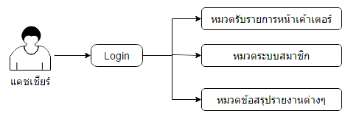**ระบบจัดการร้านอาหารหน้าเคาน์เตอร์**

ระบบจัดการร้านอาหารหน้าเคาน์เตอร์ ระบบงานนี้เป็นระบบงานสำหรับพนักงานแคชเชียร์ซึ่งพนักงานแคชเชียร์ สามารถที่จะดำเนินการพิมพ์ใบเสร็จสำหรับคิดเงิน จัดทำรายงานสรุป และทำการสมัครสมาชิก สำหรับการทำงานของระบบนี้จะแบ่งการทำงานออกเป็น 3 หมวด ดังนี้

**หมวดรับรายการหน้าเคาน์เตอร์**ใช้สำหรับคิดคำนวณเงิน ออกใบเสร็จ ดำเนินการรับเงินสดหรือบัตรเครดิตกำหนดส่วนลดให้กับลูกค้า

**หมวดระบบสมาชิก** ใช้สำหรับกำหนดประเภทของสมาชิก เพิ่มข้อมูลของสมาชิก แก้ไขข้อมูลของสมาชิก

ลบข้อมูลของสมาชิก

**หมวดข้อสรุปรายงานต่างๆ** ใช้สำหรับสรุปยอดขายอาหารในแต่ละวัน ตรวจสอบยอดเงินที่ได้ในแต่ละวันตรวจสอบยอดคงเหลือของสต็อกสินค้า ตรวจสอบการสมัครสมาชิกของลูกค้าในแต่ละวัน

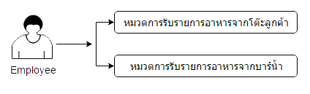**ระบบจัดการร้านอาหารจากลูกค้า**

ระบบจัดการร้านอาหารจากลูกค้า ระบบงานนี้เป็นระบบงานสำหรับพนักงานซึ่งพนักงาน สามารถที่จะดำเนินการเพิ่มรายการอาหาร แก้ไขรายการอาหาร ลบรายการอาหาร ส่งรายการอาหาร และยกเลิกรายการอาหาร สำหรับการทำงานของระบบนี้จะแบ่งการทำงานออกเป็น 2 หมวด ดังนี้

**หมวดการรับรายการอาหารจากโต๊ะลูกค้า** ใช้สำหรับเพิ่มรายการอาหาร การลบรายการอาหาร แก้ไขรายการอาหาร ส่งรายการอาหาร

**หมวดรับรายการอาหารจากบาร์น้ำ** ใช้สำหรับเพิ่มรายการอาหาร การลบรายการอาหาร แก้ไขรายการอาหาร ส่งรายการอาหาร

**ระบบจัดการร้านอาหารภายในครัว**

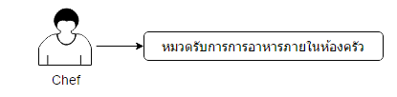

ระบบจัดการร้านอาหารภายในห้องครัว ระบบงานนี้เป็นระบบงานสำหรับพ่อครัวซึ่งพ่อครัว สามารถที่จะดำเนินการรับรายการอาหาร แก้ไขรายการอาหาร ลบรายการอาหาร และยกเลิกรายการอาหาร สำหรับการทำงานของระบบนี้จะแบ่งการทำงานออกเป็น 1 หมวด ดังนี้

**หมวดรับรายการอาหารภายในห้องครัว** ใช้สำหรับรับรายการอาหาร แก้ไขรายการอาหาร ลบรายการอาหาร และยกเลิกรายการอาหาร

## User Requirement Definition

1. Function Requirement Definition : ระบบจัดการร้านอาหารจากลูกค้า

Use Case Diagram Level 0: ระบบจัดการร้านอาหารจากลูกค้า

หมวดการรับรายการอาหารจากโต๊ะลูกค้า

Employees

Receive Order

หมวดการรับรายการอาหารจากบาร์น้ำ

Employees

Receive Order

Function Requirement Definition : ระบบจัดการร้านอาหารภายในห้องครัว

Use Case Diagram Level 0: ระบบจัดการร้านอาหารภายในห้องครัว

หมวดรับการการอาหารภายในห้องครัว

Chef

Function Requirement Definition: ระบบรับรายการหน้าเคาน์เตอร์

Use Case Diagram Level 0: ระบบรับรายการหน้าเคาน์เตอร์

หมวดรับรายการหน้าเคาน์เตอร์

Cashier

หมวดระบบสมาชิก

Cashier

หมวดข้อสรุปรายงานต่างๆ

Cashier

System Requirement Specification

Use Case: UC010

Requirement ID: TAP-REQ-01

Diagram

Brief Description ใช้สำหรับการเพิ่มรายการการสั่งซื้อให้กับลูกค้า

Initial Step-By-Step Description

1. พนักงานเลือกเมนู “เปิดโต๊ะเริ่มสั่งอาหาร”

2. ระบบแสดงหน้าจอให้เลือกโต๊ะที่ลูกค้าจะนั่ง

3. พนักงานทำการคลิก เลือกโต๊ะที่ลูกค้าต้องการนั่ง

4. ระบบแสดงหน้าจอให้ลูกกค้าเลือกประเภทอาหาร

5. พนักงานเลือกอาหารที่ลูกค้าสั่ง

5. ระบบจะแสดงรูปโต๊ะ พร้อมกับสถานะของโต๊ะ แล้วก็รายการอาหารที่ลูกค้าเลือก และจะแสดงปุ่ม ยืนยันการเลือก

6. พนักยืนยันการสั่งรายการอาหารที่ลูกค้าสั่ง

7. ระบบสรุปรายการอาหารที่ลูกค้าเลือก เวลาที่เริ่มใช้บริการ และเลขที่บิลการสั่งซื้อของลูกค้า

Xref: [Restaurant Online-SRS]/4.1.1/pg.10-11

Non-functional requirements definition

1ในการเพิ่มรายการอาหารที่ลูกค้าสั่งในแต่ละรายการจะใช้เวลา1วินาที ในการเพิ่มรายการการอาหาร

Use Case: UC020

Requirement ID: TAP-REQ-01

Diagram

Brief Description ใช้สำหรับการแก้ไขรายการการสั่งซื้อให้กับลูกค้า

Initial Step-By-Step Description

1. พนักงานเลือกเมนู “ดู/แก้ไขรายการ”

2. ระบบแสดงหน้าจอให้สำหรับการแก้ไขรายการอาหาร

3. พนักงานทำการคลิก เลือกรายการที่ลูกค้าต้องการเปลี่ยนแปลง

4. ระบบแสดงหน้าจอให้ลูกค้าเลือกว่าต้องการเปลี่ยนแปลงอะไรของรายการอาหาร

5. พนักงานเลือกรายการที่ลูกค้าต้องการเปลี่ยนเช่น ยกเลิกรายการอาหารที่สั่งไปหนึ่งรายการ

5. ระบบจะแสดงหน้าจอให้ลูกค้าระบุเหตุผลที่ต้องการเปลี่ยนแปลง

6. พนักระบุเหตุผลของลูกค้าที่เปลี่ยนแปลงรายการอาหาร

7. ระบบจะแสดงหน้าจอว่ารายการอาหารดังกล่าวถูกยกเลิกแล้ว

Xref: [Restaurant Online-SRS]/4.1.1/pg.10-11

Non-functional requirements definition

1. ในการแก้ไขรายการอาหารที่ลูกค้าสั่งในแต่ละรายการจะใช้เวลา1วินาที ในการแก้ไขรายการการอาหาร

Use Case: UC030

Requirement ID: TAP-REQ-03

Diagram

Brief Description ใช้สำหรับการลบรายการการสั่งซื้อให้กับลูกค้า

Initial Step-By-Step Description

1. พนักงานเลือกเมนู “ดู/แก้ไขรายการ”

2. ระบบแสดงหน้าจอให้สำหรับการแก้ไขรายการอาหาร

3. พนักงานทำการคลิก เลือกรายการที่ลูกค้าต้องการลบ

4. ระบบจะแสดงหน้าจอให้ลูกค้าระบุเหตุผลที่ต้องการยกเลิก

5. พนักระบุเหตุผลของลูกค้าที่ทำการยกเลิกรายการอาหาร

6. ระบบจะแสดงหน้าจอว่ารายการอาหารดังกล่าวถูกยกเลิกแล้ว

Xref: [Restaurant Online-SRS]/4.1.1/pg.10-11

Non-functional requirements definition

1. ในการลบหรือยกเลิกรายการอาหารที่ลูกค้าสั่งในแต่ละรายการจะใช้เวลา1วินาที ในการยกเลิกรายการการอาหาร

Use Case: UC040

Requirement ID: TAP-REQ-04

Diagram

Brief Description ใช้สำหรับการส่งรายการการสั่งซื้อให้กับลูกค้า

Initial Step-By-Step Description

1. พนักงานเลือกเมนู “เปิดโต๊ะเริ่มสั่งอาหาร”

2. ระบบแสดงหน้าจอให้เลือกโต๊ะที่ลูกค้าจะนั่ง

3. พนักงานทำการคลิก เลือกโต๊ะที่ลูกค้าต้องการนั่ง

4. ระบบแสดงหน้าจอให้ลูกกค้าเลือกประเภทอาหาร

5. พนักงานเลือกอาหารที่ลูกค้าสั่ง

5. ระบบจะแสดงรูปโต๊ะ พร้อมกับสถานะของโต๊ะ แล้วก็รายการอาหารที่ลูกค้าเลือก และจะแสดงปุ่ม ยืนยันการเลือก

6. พนักยืนยันการสั่งรายการอาหารที่ลูกค้าสั่ง

7. ระบบสรุปรายการอาหารที่ลูกค้าเลือก เวลาที่เริ่มใช้บริการ และเลขที่บิลการสั่งซื้อของลูกค้า และการส่งรายการอาหารไปยังครัว

8. พนักทำการส่งรายการอาหารที่ลูกค้าสั่งไปยังครัว

9. ระบบแสดงหน้าจอการส่งรายการอาหารที่ลูกค้าสั่งไปยังครัว

Xref: [Restaurant Online-SRS]/4.1.1/pg.10-11

Non-functional requirements definition

1ในการส่งรายการอาหารที่ลูกค้าสั่งในแต่ละรายการไปยังครัวจะใช้เวลาเพียง1วินาที ในการส่งรายการการอาหาร

Use Case: UC110

Requirement ID: BAR-REQ-01

Diagram

Brief Description ใช้สำหรับการเพิ่มรายการการสั่งซื้อให้กับลูกค้า

Initial Step-By-Step Description

1. ระบบแสดงเมนูของระบบ

2. พนักงานเลือกเมนู “เปิดโต๊ะเริ่มสั่งอาหาร”

3. ระบบแสดงหน้าจอให้เลือกโซนที่นั่ง

4. พนักงานคลิกเลือกโซนบาร์น้ำ

5. ระบบแสดงหน้าจอให้เลือกโต๊ะที่ลูกค้าจะนั่ง

6. พนักงานทำการคลิก เลือกโต๊ะที่ลูกค้าต้องการนั่ง

7. ระบบแสดงหน้าจอให้ลูกกค้าเลือกประเภทอาหาร

8. พนักงานเลือกอาหารที่ลูกค้าสั่ง

9. ระบบจะแสดงรูปโต๊ะ พร้อมกับสถานะของโต๊ะ แล้วก็รายการอาหารที่ลูกค้าเลือก และจะแสดงปุ่ม ยืนยันการเลือก

10. พนักยืนยันการสั่งรายการอาหารที่ลูกค้าสั่ง

11. ระบบสรุปรายการอาหารที่ลูกค้าเลือก เวลาที่เริ่มใช้บริการ และเลขที่บิลการสั่งซื้อของลูกค้า

Xref: [Restaurant Online-SRS]/4.1.1/pg.10-11

Non-functional requirements definition

1.ในการรับรายการอาหารจากพนักงานจะใช้เวลาเพียง1วินาที ในการรับรายการการอาหาร

Use Case: UC120

Requirement ID: BAR-REQ-02

Diagram

Brief Description ใช้สำหรับการแก้ไขรายการการสั่งซื้อให้กับลูกค้า

Initial Step-By-Step Description

1. ระบบแสดงเมนูของระบบ

2. พนักงานเลือกเมนู “ดู/แก้ไขรายการ”

3. ระบบแสดงหน้าจอให้สำหรับการแก้ไขรายการอาหาร

4. พนักงานทำการคลิก เลือกรายการที่ลูกค้าต้องการเปลี่ยนแปลง

5. ระบบแสดงหน้าจอให้ลูกค้าเลือกว่าต้องการเปลี่ยนแปลงอะไรของรายการอาหาร

6. พนักงานเลือกรายการที่ลูกค้าต้องการเปลี่ยนเช่น ยกเลิกรายการอาหารที่สั่งไปหนึ่งรายการ

7. ระบบจะแสดงหน้าจอให้ลูกค้าระบุเหตุผลที่ต้องการเปลี่ยนแปลง

8. พนักระบุเหตุผลของลูกค้าที่เปลี่ยนแปลงรายการอาหาร

9. ระบบจะแสดงหน้าจอว่ารายการอาหารดังกล่าวถูกยกเลิกแล้ว

Xref: [Restaurant Online-SRS]/4.1.1/pg.10-11

Non-functional requirements definition

1. ในการแก้ไขรายการอาหารจะใช้เวลาเพียง1วินาที ในการแก้ไขรายการการอาหาร

Use Case: UC130

Requirement ID: BAR-REQ-03

Diagram

Brief Description ใช้สำหรับการลบรายการการสั่งซื้อให้กับลูกค้า

Initial Step-By-Step Description

1. ระบบแสดงเมนูของระบบ

2. พนักงานเลือกเมนู “ดู/แก้ไขรายการ”

3. ระบบแสดงหน้าจอให้สำหรับการแก้ไขรายการอาหาร

4. พนักงานทำการคลิก เลือกรายการที่ลูกค้าต้องการลบ

5. ระบบจะแสดงหน้าจอให้ลูกค้าระบุเหตุผลที่ต้องการยกเลิก

6. พนักระบุเหตุผลของลูกค้าที่ทำการยกเลิกรายการอาหาร

7. ระบบจะแสดงหน้าจอว่ารายการอาหารดังกล่าวถูกยกเลิกแล้ว

Xref: [Restaurant Online-SRS]/4.1.1/pg.10-11

Non-functional requirements definition

1. ในการยกเลิกรายการอาหารจะใช้เวลาเพียง1วินาที ในการยกเลิกรายการการอาหาร

Use Case: UC140

Requirement ID: BAR-REQ-04

Diagram

Brief Description ใช้สำหรับการส่งรายการการสั่งซื้อให้กับลูกค้า

Initial Step-By-Step Description

1. ระบบแสดงเมนูของระบบ

2. พนักงานเลือกเมนู “เปิดโต๊ะเริ่มสั่งอาหาร”

3. ระบบแสดงหน้าจอให้เลือกโซนที่นั่ง

4. พนักงานคลิกเลือกโซนบาร์น้ำ

5. ระบบแสดงหน้าจอให้เลือกโต๊ะที่ลูค้าจะนั่ง

6. พนักงานทำการคลิก เลือกโต๊ะที่ลูกค้าต้องการนั่ง

7. ระบบแสดงหน้าจอให้ลูกกค้าเลือกประเภทอาหาร

8. พนักงานเลือกอาหารที่ลูกค้าสั่ง

9. ระบบจะแสดงรูปโต๊ะ พร้อมกับสถานะของโต๊ะ แล้วก็รายการอาหารที่ลูกค้าเลือก และจะแสดงปุ่ม ยืนยันการเลือก

10. พนักยืนยันการสั่งรายการอาหารที่ลูกค้าสั่ง

11. ระบบสรุปรายการอาหารที่ลูกค้าเลือก เวลาที่เริ่มใช้บริการ และเลขที่บิลการสั่งซื้อของลูกค้า และการส่งรายการอาหารไปยังครัว

12. พนักทำการส่งรายการอาหารที่ลูกค้าสั่งไปยังครัว

13. ระบบแสดงหน้าจอการส่งรายการอาหารที่ลูกค้าสั่งไปยังครัว

Xref: [Restaurant Online-SRS]/4.1.1/pg.10-11

Non-functional requirements definition

1ในการส่งรายการอาหารไปยังพนักงานจะใช้เวลาเพียง1วินาที ในการส่งรายการการอาหาร

Use Case: UC210

Requirement ID: KIT-REQ-01

Diagram

Chef

Brief Description ใช้สำหรับการรับรายการอาหาร

Initial Step-By-Step Description

1. ระบบแสดงเมนูของระบบ

2. พ่อครัวเลือกเมนู “ห้องครัว”

3.ระบบแสดงรายการอาหารที่ลูกค้าสั่ง

Xref: [Restaurant Online-SRS]/4.1.1/pg.10-11

Non-functional requirements definition

1ในการรับรายการอาหารจากพนักงานจะใช้เวลาเพียง1วินาที ในการรับรายการการอาหาร

Use Case: UC220

Requirement ID: KIT-REQ-02

Diagram

Chef

Brief Description ใช้สำหรับการแก้ไขรายการการสั่งซื้อให้กับลูกค้า

Initial Step-By-Step Description

1. ระบบแสดงเมนูของระบบ

2. พ่อครัวเลือกเมนู “ดู/แก้ไขรายการ”

3. ระบบแสดงหน้าจอให้สำหรับการแก้ไขรายการอาหาร

4. พ่อครัวทำการคลิก เลือกรายการที่ลูกค้าต้องการเปลี่ยนแปลง

5. ระบบแสดงหน้าจอให้เลือกว่าต้องการเปลี่ยนแปลงอะไรของรายการอาหาร

6. พ่อครัวเลือกรายการที่ลูกค้าต้องการเปลี่ยนเช่น ยกเลิกรายการอาหารที่สั่งไปหนึ่งรายการ

7. ระบบจะแสดงเหตุผลที่ต้องการเปลี่ยนแปลง

8. พ่อครัวระบุเหตุผลของลูกค้าที่เปลี่ยนแปลงรายการอาหาร

9. ระบบจะแสดงหน้าจอว่ารายการอาหารดังกล่าวถูกยกเลิกแล้ว

Xref: [Restaurant Online-SRS]/4.1.1/pg.10-11

Non-functional requirements definition

1. ในการแก้ไขรายการอาหารจะใช้เวลาเพียง1วินาที ในการแก้ไขรายการการอาหาร

Use Case: UC230

Requirement ID: KIT-REQ-03

Diagram

Brief Description ใช้สำหรับการยกเลิกรายการอาหารที่สั่ง

Initial Step-By-Step Description

1. ระบบแสดงเมนูของระบบ

2. พ่อครัวงานเลือกเมนู “ดู/แก้ไขรายการ”

3. ระบบแสดงหน้าจอให้สำหรับการแก้ไขรายการอาหาร

4. พ่อครัวทำการคลิก เลือกรายการที่ต้องการยกเลิก [E1]

5. ระบบจะแสดงหน้าจอให้ระบุเหตุผลที่ต้องการยกเลิกรายการอาหาร

6. พ่อครัวระบุเหตุผลที่จะยกเลิกรายการอาหาร

7. ระบบจะแสดงปุ่มให้ยืนยันการยกเลิก

8.พ่อครัวทำการกดยืนยัน

Xref: [Restaurant Online-SRS]/4.1.1/pg.10-11

Non-functional requirements definition

1. ในการยกเลิกรายการอาหารจะใช้เวลาเพียง1วินาที ในการยกเลิกรายการการอาหาร

Use Case: UC240

Requirement ID: KIT-REQ-04

Diagram

Brief Description ใช้สำหรับการส่งรายการอาหารให้กับพนักงาน

Initial Step-By-Step Description

1. ระบบแสดงเมนูของระบบ

1. พ่อครัวเลือกเมนู “ดู/แก้ไขรายการ”

2. ระบบแสดงหน้าจอให้เลือกโซนโต๊ะที่จะส่งอาหาร

3.พ่อครัวเลือกโต๊ะที่จะส่งอาหาร[E1]

4.ระบบแสดงหน้าจอให้เลือกรายการอาหารที่จะส่งครัว

5.พ่อครัวคลิกเลือกส่งรายการอาหารเพื่อทำการเสิร์ฟ

Xref: [Restaurant Online-SRS]/4.1.1/pg.10-11

Non-functional requirements definition

1ในการส่งรายการอาหารไปยังพนักงานจะใช้เวลาเพียง1วินาที ในการส่งรายการการอาหาร

Use Case: UC310

Requirement ID: COU-REQ-01

Brief Description ใช้สำหรับคิดคำนวนเงินให้กับลูกค้า

Initial Step-By-Step Description

1. ระบบแสดงเมนูของระบบ

2. พนักงานเลือกเมนู “รับเงินออกใบเสร็จ”

3. ระบบแสดงหน้าจอให้เลือกโซนที่นั่ง

4. พนักงานคลิกเลือกโซนทั้งหมด

5. ระบบแสดงหน้าจอให้เลือกโต๊ะที่ลูกค้านั่ง

6. พนักงานทำการคลิก เลือกโต๊ะที่ลูกค้าต้องคิดเงิน

7. พนักงานเลือกเมนูรับเงิน และพนักงานแจ้งจำนวนเงินให้ลูกค้าทราบ

8. พนักงานเลือกรูปแบบการชำระเงินสด บัตรเครดิต หรือเงินเชื่อ

9. พนักงานกรอกจำนวนเงินตามที่ได้รับมาจากลูกค้า

10. พนักงานคลิกยืนยัน ออกใบเสร็จ

11. ระบบจะกลับไปหน้ารายการอาหารและแสดงจำนวนเงินทอนที่พนักงานต้องทอนให้ลูกค้า

12. ระบบพิมพ์ใบเสร็จ

Xref: [Restaurant Online-SRS]/4.1/pg.5-6

Non-functional requirements definition

1.ในการรับชื่อโต๊ะจากพนักงานจะใช้เวลาเพียง 1 วินาที ในการรับในการรับชื่อโต๊ะ

Use Case: UC320

Requirement ID: COU-REQ-02

Diagram

Brief Description ใช้สำหรับออกใบเสร็จให้ลูกค้า

Initial Step-By-Step Description

1. ระบบแสดงเมนูของระบบ

2. พนักงานเลือกเมนู “รับเงินออกใบเสร็จ”

3. ระบบแสดงหน้าจอให้เลือกโซนที่นั่ง

4. พนักงานคลิกเลือกโซนทั้งหมด

5. ระบบแสดงหน้าจอให้เลือกโต๊ะที่ลูกค้านั่ง

6. พนักงานทำการคลิก เลือกโต๊ะที่ลูกค้าต้องคิดเงิน

7. พนักงานเลือกเมนูใบเสร็จ

8. ระบบพิมพ์ใบเสร็จ

Xref: [Restaurant Online-SRS]/4.2/pg.6

Non-functional requirements definition

1. ในการออกใบเสร็จจะใช้เวลาเพียง 3 วินาที ในการออกใบเสร็จ

Use Case: UC330

Requirement ID: COU-REQ-03

Diagram

Brief Description ใช้สำหรับเลือกรูปแบบการชำระเงินของลูกค้า

Initial Step-By-Step Description

1. ระบบแสดงเมนูของระบบ

2. พนักงานเลือกเมนู “รับเงินออกใบเสร็จ”

3. ระบบแสดงหน้าจอให้เลือกโซนที่นั่ง

4. พนักงานคลิกเลือกโซนทั้งหมด

5. ระบบแสดงหน้าจอให้เลือกโต๊ะที่ลูกค้านั่ง

6. พนักงานทำการคลิก เลือกโต๊ะที่ลูกค้าต้องคิดเงิน

7. พนักงานเลือกเมนูรับเงิน และพนักงานแจ้งจำนวนเงินให้ลูกค้าทราบ

8. พนักงานเลือกรูปแบบการชำระเงินสด บัตรเครดิต หรือเงินเชื่อ

9. พนักงานกรอกจำนวนเงินตามที่ได้รับมาจากลูกค้า

10. พนักงานคลิกยืนยัน ออกใบเสร็จ

11. ระบบจะกลับไปหน้ารายการอาหารและแสดงจำนวนเงินทอนที่พนักงานต้องทอนให้ลูกค้า

12. ระบบพิมพ์ใบเสร็จ

Xref: [Restaurant Online-SRS]/4.3/pg.7

Non-functional requirements definition

1. ในการเลือกรูปแบบการชำระเงินใช้เวลาเพียง 1 วินาที ในการเลือกรูปแบบการชำรเงิน

Use Case: UC340

Requirement ID: COU-REQ-04

Diagram

Brief Description ใช้สำหรับคิดส่วนลดให้กับลูกค้า

Initial Step-By-Step Description

1. ระบบแสดงเมนูของระบบ

2. พนักงานเลือกเมนู “รับเงินออกใบเสร็จ”

3. ระบบแสดงหน้าจอให้เลือกโซนที่นั่ง

4. พนักงานคลิกเลือกโซนทั้งหมด

5. ระบบแสดงหน้าจอให้เลือกโต๊ะที่ลูกค้านั่ง

6. พนักงานทำการคลิก เลือกโต๊ะที่ลูกค้าต้องคิดเงิน

7. พนักงานคลิกเลือกสมาชิก

8. พนักงานสแกนบัตรสมาชิกของลูกค้า

9. ระบบจะคิดส่วนลดตามระดับของสมาชิกโดยอัตโนมัติ

10. พนักงานเลือกเมนูรับเงิน และพนักงานแจ้งจำนวนเงินให้ลูกค้าทราบ

11. พนักงานเลือกรูปแบบการชำระเงินสด บัตรเครดิต หรือเงินเชื่อ

12. พนักงานกรอกจำนวนเงินตามที่ได้รับมาจากลูกค้า

13. พนักงานคลิกยืนยัน ออกใบเสร็จ

14. ระบบจะกลับไปหน้ารายการอาหารและแสดงจำนวนเงินทอนที่พนักงานต้องทอนให้ลูกค้า

15. ระบบพิมพ์ใบเสร็จ

Xref: [Restaurant Online-SRS]/4.4/pg.8-9

Non-functional requirements definition

1. ในการกำหนดส่วนลดใช้เวลาเพียง 1 วินาที ในการกำหนดส่วนลด

Use Case: UC510

Requirement ID: REP-REQ-01

Brief Description ใช้สำหรับสรุปยอดขายอาหารในแต่ละวัน

Initial Step-By-Step Description

1. ระบบแสดงเมนูของระบบ

2. พนักงานเลือกเมนู “รายงาน”

3. ระบบแสดงหน้าจอให้เลือกรายการ

4. พนักงานคลิกเลือก “สรุปยอดขาย อาหารในแต่ละวัน”

5. ระบบแสดงรายงานสรุปยอดขายทางหน้าจอ

6. พนักงานสังพิมพ์สรุปยอดการขาย

Xref: [Restaurant Online-SRS]/4.1/pg.5-6

Non-functional requirements definition

1.ในการสรุปยอดขายในแต่ละวันใช้เวลาเพียงครั้งละ 1 วินาที

Use Case: UC520

Requirement ID: REP-REQ-02

Diagram

Brief Description ใช้สำหรับสรุปยอดเงินที่ได้ในแต่ละวัน

Initial Step-By-Step Description

1. ระบบแสดงเมนูของระบบ

2. พนักงานเลือกเมนู “รายงาน”

3. ระบบแสดงหน้าจอให้เลือกรายการ

4. พนักงานคลิกเลือก “สรุปยอดเงินที่ได้ในแต่ละวัน”

5. ระบบแสดงรายงานสรุปยอดสรุปยอดเงินที่ได้ในแต่ละวันทางหน้าจอ

6. พนักงานสังพิมพ์สรุปยอดเงินที่ได้ในแต่ละวัน

Xref: [Restaurant Online-SRS]/4.2/pg.6

Non-functional requirements definition

1. ในการสรุปยอดเงินที่ได้ในแต่ละวันจะใช้เวลาเพียงครั้งละ 1 วินาที ในการสรุปยอดเงินที่ได้ในแต่ละวัน

Use Case: UC530

Requirement ID: REP-REQ-03

Diagram

Brief Description ใช้สำหรับสรุปยอดคงเหลือของสต็อกสินค้า

Initial Step-By-Step Description

1. ระบบแสดงเมนูของระบบ

2. พนักงานเลือกเมนู “รายงาน”

3. ระบบแสดงหน้าจอให้เลือกรายการ

4. พนักงานคลิกเลือก “สรุปยอดคงเหลือของสต็อกสินค้า”

5.ระบบแสดงรายงานสรุปยอดคงเหลือของสต็อกสินค้าทางหน้าจอ

6. พนักงานสังพิมพ์สรุปยอดคงเหลือของสต็อกสินค้า

Xref: [Restaurant Online-SRS]/4.3/pg.7

Non-functional requirements definition

1. ในการสรุปยอดคงเหลือ ของสต็อกสินค้าใช้เวลาเพียงครั้งละ 1 วินาที ในการสรุปยอดคงเหลือของสต็อกสินค้า

Use Case: UC540

Requirement ID: REP-REQ-04

Diagram

Brief Description ใช้สำหรับสรุปการสมัครสมาชิกของลูกค้าในแต่ละวัน

Initial Step-By-Step Description

1. ระบบแสดงเมนูของระบบ

2. พนักงานเลือกเมนู “รายงาน”

3. ระบบแสดงหน้าจอให้เลือกรายการ

4. พนักงานคลิกเลือก “สรุปการสมัครสมาชิกของลูกค้าในแต่ละวัน”

5.ระบบแสดงรายงานสรุปการสมัครสมาชิกของลูกค้าในแต่ละวันทางหน้าจอ

6. พนักงานสังพิมพ์สรุปการสมัครสมาชิกของลูกค้าในแต่ละวัน

Xref: [Restaurant Online-SRS]/4.4/pg.8-9

Non-functional requirements definition

1. ในการสรุปการสมัครสมาชิกของลูกค้าในแต่ละวันใช้เวลาเพียงครั้งละ 1 วินาที ในการสรุปการสมัครสมาชิกของลูกค้าในแต่ละวัน

1. System Requirement Specification

4.1.1 เพิ่มรายการอาหารจากโต๊ะลูกค้า

|  |  |
| --- | --- |
| Use Case Name:: | เพิ่มรายการอาหารจากโต๊ะลูกค้า UC010 |
| Requirement ID:: | TAP-REQ-01 |
| Xref:: | [Restaurant Online-SRS]/UseCase:UC010/pg.10 |
| Actor:: | พนักงาน |
| Priority:: | High |
| Status:: | Complete |
| Pre-conditions /Assumptions:: | ระบบแสดงเมนูของระบบ |
| Post-conditions:: | ระบบจะแสดงข้อมูลของรายการอาหาร |
| Flow of Events:: | 1. ระบบแสดงเมนูของระบบ  2. พนักงานเลือกเมนู “เปิดโต๊ะเริ่มสั่งอาหาร”  3. ระบบแสดงหน้าจอให้เลือกโต๊ะที่ลูกค้าจะนั่ง  4. พนักงานทำการคลิก เลือกโต๊ะที่ลูกค้าต้องการนั่ง[E1]  5. ระบบแสดงหน้าจอให้ลูกกค้าเลือกประเภทอาหาร  6. พนักงานเลือกอาหารที่ลูกค้าสั่ง[E2]  7. ระบบจะแสดงรูปโต๊ะ พร้อมกับสถานะของโต๊ะ แล้วก็รายการอาหารที่ลูกค้าเลือก และจะแสดงปุ่ม ยืนยันการเลือก  8. พนักยืนยันการสั่งรายการอาหารที่ลูกค้าสั่ง [A1]  9. ระบบสรุปรายการอาหารที่ลูกค้าเลือก เวลาที่เริ่มใช้บริการ และเลขที่บิลการสั่งซื้อของลูกค้า |
| Alternative of Events:: | [A1] พนักงานกดปุ่มยกเลิกในกรณีที่ลูกค้าต้องการยกเลิกรายการอาหารที่สั่ง |
| Exception Flow of Events:: | [E1] กรณีที่พนักงานกดเลือกโต๊ะที่ลูกค้านั่ง แต่โต๊ะนั้นไม่ว่าง ระบบจะแสดงข้อความผิดผลาดขึ้นมา ว่าไม่สามารถดำเนินการต่อไปได้กรุณาเลือกโต๊ะใหม่ที่ว่าง  [E2]กรณีที่พนักงานเลือกเมนูที่ลูกค้าสั่งแต่เมนูที่ว่าหมด ระบบจะแสดงข้อผิดผลาดที่เกินขึ้น ว่าไม่สามารถเลือกเมนูนี้ได้ กรุณาเลือกเมนูใหม่ |
| UI Xref: | [Restaurant Online-SRS]/5.1/pg.12 |
| Note:: | ไม่มี |

4.1.2 แก้ไขรายการอาหารจากโต๊ะลูกค้า

|  |  |
| --- | --- |
| Use Case Name:: | แก้ไขรายการอาหารจากโต๊ะลูกค้า UC020 |
| Requirement ID:: | TAP-REQ-02 |
| Xref:: | [Restaurant Online-SRS]/UseCase:UC010/pg.10 |
| Actor:: | พนักงาน |
| Priority:: | High |
| Status:: | Complete |
| Pre-conditions /Assumptions:: | ระบบแสดงเมนูของระบบ |
| Post-conditions:: | ระบบจะแสดงข้อมูลของรายการอาหาร |
| Flow of Events:: | 1. ระบบแสดงเมนูของระบบ  2. พนักงานเลือกเมนู “ดู/แก้ไขรายการ”  3. ระบบแสดงหน้าจอให้สำหรับการแก้ไขรายการอาหาร  4. พนักงานทำการคลิก เลือกรายการที่ลูกค้าต้องการเปลี่ยนแปลง[A1]  5. ระบบแสดงหน้าจอให้ลูกค้าเลือกว่าต้องการเปลี่ยนแปลงอะไรของรายการอาหาร  6. พนักงานเลือกรายการที่ลูกค้าต้องการเปลี่ยนเช่น ยกเลิกรายการอาหารที่สั่งไปหนึ่งรายการ  7. ระบบจะแสดงหน้าจอให้ลูกค้าระบุเหตุผลที่ต้องการเปลี่ยนแปลง  8. พนักระบุเหตุผลของลูกค้าที่เปลี่ยนแปลงรายการอาหาร  9. ระบบจะแสดงหน้าจอว่ารายการอาหารดังกล่าวถูกยกเลิกแล้ว |
| Alternative of Events:: | [A1] พนักงานกดปุ่มย้ายโต๊ะในกรณีที่ลูกค้าต้องการย้ายโต๊ะไปยังโต๊ะอื่น |
| Exception Flow of Events:: | ไม่มี |
| UI Xref: | [Restaurant Online-SRS]/5.1/pg.12 |
| Note:: | ไม่มี |

4.1.3 ยกเลิกรายการอาหารจากโต๊ะลูกค้า

|  |  |
| --- | --- |
| Use Case Name:: | ลบรายการอาหารจากโต๊ะลูกค้า UC030 |
| Requirement ID:: | TAP-REQ-03 |
| Xref:: | [Restaurant Online-SRS]/UseCase:UC010/pg.10 |
| Actor:: | พนักงาน |
| Priority:: | High |
| Status:: | Complete |
| Pre-conditions /Assumptions:: | ระบบแสดงเมนูของระบบ |
| Post-conditions:: | ระบบจะแสดงข้อมูลของรายการอาหาร |
| Flow of Events:: | 1. ระบบแสดงเมนูของระบบ  2. พนักงานเลือกเมนู “ดู/แก้ไขรายการ” [A1]  3. ระบบแสดงหน้าจอให้สำหรับการแก้ไขรายการอาหาร  4. พนักงานทำการคลิก เลือกรายการที่ลูกค้าต้องการลบ  5. ระบบจะแสดงหน้าจอให้ลูกค้าระบุเหตุผลที่ต้องการยกเลิก  6. พนักระบุเหตุผลของลูกค้าที่ทำการยกเลิกรายการอาหาร  7. ระบบจะแสดงหน้าจอว่ารายการอาหารดังกล่าวถูกยกเลิกแล้ว |
| Alternative of Events:: | [A1] พนักงานกดปุ่มย้ายโต๊ะในกรณีที่ลูกค้าต้องการย้ายโต๊ะไปยังโต๊ะอื่น |
| Exception Flow of Events:: | ไม่มี |
| UI Xref: | [Restaurant Online-SRS]/5.1/pg.12 |
| Note:: | ไม่มี |

4.1.4 ส่งรายการอาหารจากโต๊ะลูกค้า

|  |  |
| --- | --- |
| Use Case Name:: | ส่งรายการอาหารจากโต๊ะลูกค้า UC040 |
| Requirement ID:: | TAP-REQ-04 |
| Xref:: | [Restaurant Online-SRS]/UseCase:UC010/pg.10 |
| Actor:: | พนักงาน |
| Priority:: | High |
| Status:: | Complete |
| Pre-conditions /Assumptions:: | ระบบแสดงเมนูของระบบ |
| Post-conditions:: | ระบบจะแสดงข้อมูลของรายการอาหาร |
| Flow of Events:: | 1. ระบบแสดงเมนูของระบบ  2. พนักงานเลือกเมนู “เปิดโต๊ะเริ่มสั่งอาหาร”  3. ระบบแสดงหน้าจอให้เลือกโต๊ะที่ลูกค้าจะนั่ง  4. พนักงานทำการคลิก เลือกโต๊ะที่ลูกค้าต้องการนั่ง[E1]  5. ระบบแสดงหน้าจอให้ลูกกค้าเลือกประเภทอาหาร  6. พนักงานเลือกอาหารที่ลูกค้าสั่ง[E2]  7. ระบบสรุปรายการอาหารที่ลูกค้าเลือก เวลาที่เริ่มใช้บริการ และเลขที่บิลการสั่งซื้อของลูกค้า และการส่งรายการอาหารไปยังครัว  8. พนักทำการส่งรายการอาหารที่ลูกค้าสั่งไปยังครัว[A1]  9. ระบบแสดงหน้าจอการส่งรายการอาหารที่ลูกค้าสั่งไปยังครัว |
| Alternative of Events:: | [A1] พนักงานกดปุ่มยกเลิกในกรณีที่ลูกค้าต้องการยกเลิกรายการอาหารที่สั่ง |
| Exception Flow of Events:: | [E1] กรณีที่พนักงานกดเลือกโต๊ะที่ลูกค้านั่ง แต่โต๊ะนั้นไม่ว่าง ระบบจะแสดงข้อความผิดผลาดขึ้นมา ว่าไม่สามารถดำเนินการต่อไปได้กรุณาเลือกโต๊ะใหม่ที่ว่าง  [E2]กรณีที่พนักงานเลือกเมนูที่ลูกค้าสั่งต่เมนูที่ว่าหมด ระบบจะแสดงข้อผิดผลาดที่เกินขึ้น ว่าไม่สามารถเลือกเมนูนี้ได้ กรุณาเลือกเมนูใหม่ |
| UI Xref: | [Restaurant Online-SRS]/5.1/pg.12 |
| Note:: | ไม่มี |

4.2.1 เพิ่มรายการอาหารจากโต๊ะลูกค้า

|  |  |
| --- | --- |
| Use Case Name:: | เพิ่มรายการอาหารจากโต๊ะลูกค้า UC110 |
| Requirement ID:: | BAR-REQ-01 |
| Xref:: | [Restaurant Online-SRS]/UseCase:UC110/pg.10 |
| Actor:: | พนักงาน |
| Priority:: | High |
| Status:: | Complete |
| Pre-conditions /Assumptions:: | ระบบแสดงเมนูของระบบ |
| Post-conditions:: | ระบบจะแสดงข้อมูลของรายการอาหาร |
| Flow of Events:: | 1. ระบบแสดงเมนูของระบบ  2. พนักงานเลือกเมนู “เปิดโต๊ะเริ่มสั่งอาหาร”  3. ระบบแสดงหน้าจอให้เลือกโซนที่นั่ง  4. พนักงานคลิกเลือกโซนบาร์น้ำ  5. ระบบแสดงหน้าจอให้เลือกโต๊ะที่ลูกค้าจะนั่ง  6. พนักงานทำการคลิก เลือกโต๊ะที่ลูกค้าต้องการนั่ง[E1]  7. ระบบแสดงหน้าจอให้ลูกกค้าเลือกประเภทอาหาร  8. พนักงานเลือกอาหารที่ลูกค้าสั่ง[E2]  9. ระบบจะแสดงรูปโต๊ะ พร้อมกับสถานะของโต๊ะ แล้วก็รายการอาหารที่ลูกค้าเลือก และจะแสดงปุ่ม ยืนยันการเลือก  10. พนักยืนยันการสั่งรายการอาหารที่ลูกค้าสั่ง[A1]  11. ระบบสรุปรายการอาหารที่ลูกค้าเลือก เวลาที่เริ่มใช้บริการ และเลขที่บิลการสั่งซื้อของลูกค้า |
| Alternative of Events:: | [A1] พนักงานกดปุ่มยกเลิกในกรณีที่ลูกค้าต้องการยกเลิกรายการอาหารที่สั่ง |
| Exception Flow of Events:: | [E1] กรณีที่พนักงานกดเลือกโต๊ะที่ลูกค้านั่ง แต่โต๊ะนั้นไม่ว่าง ระบบจะแสดงข้อความผิดผลาดขึ้นมา ว่าไม่สามารถดำเนินการต่อไปได้กรุณาเลือกโต๊ะใหม่ที่ว่าง  [E2]กรณีที่พนักงานเลือกเมนูที่ลูกค้าสั่งแต่เมนูที่ว่าหมด ระบบจะแสดงข้อผิดผลาดที่เกินขึ้น ว่าไม่สามารถเลือกเมนูนี้ได้ กรุณาเลือกเมนูใหม่ |
| UI Xref: | [Restaurant Online-SRS]/5.1/pg.12 |
| Note:: | ไม่มี |

4.2.2 แก้ไขรายการอาหารจากโต๊ะลูกค้า

|  |  |
| --- | --- |
| Use Case Name:: | แก้ไขรายการอาหารจากโต๊ะลูกค้า UC120 |
| Requirement ID:: | BAR-REQ-02 |
| Xref:: | [Restaurant Online-SRS]/UseCase:UC120/pg.10 |
| Actor:: | พนักงาน |
| Priority:: | High |
| Status:: | Complete |
| Pre-conditions /Assumptions:: | ระบบแสดงเมนูของระบบ |
| Post-conditions:: | ระบบจะแสดงข้อมูลของรายการอาหาร |
| Flow of Events:: | 1. ระบบแสดงเมนูของระบบ  2. พนักงานเลือกเมนู “ดู/แก้ไขรายการ”  3. ระบบแสดงหน้าจอให้สำหรับการแก้ไขรายการอาหาร  4. พนักงานทำการคลิก เลือกรายการที่ลูกค้าต้องการเปลี่ยนแปลง[A1]  5. ระบบแสดงหน้าจอให้ลูกค้าเลือกว่าต้องการเปลี่ยนแปลงอะไรของรายการอาหาร  6. พนักงานเลือกรายการที่ลูกค้าต้องการเปลี่ยนเช่น ยกเลิกรายการอาหารที่สั่งไปหนึ่งรายการ  7. ระบบจะแสดงหน้าจอให้ลูกค้าระบุเหตุผลที่ต้องการเปลี่ยนแปลง  8. พนักระบุเหตุผลของลูกค้าที่เปลี่ยนแปลงรายการอาหาร  9. ระบบจะแสดงหน้าจอว่ารายการอาหารดังกล่าวถูกยกเลิกแล้ว |
| Alternative of Events:: | [A1] พนักงานกดปุ่มย้ายโต๊ะในกรณีที่ลูกค้าต้องการย้ายโต๊ะไปยังโต๊ะอื่น |
| Exception Flow of Events:: | ไม่มี |
| UI Xref: | [Restaurant Online-SRS]/5.1/pg.12 |
| Note:: | ไม่มี |

4.2.3 ลบรายการอาหารจากโต๊ะลูกค้า

|  |  |
| --- | --- |
| Use Case Name:: | ลบรายการอาหารจากโต๊ะลูกค้า UC130 |
| Requirement ID:: | BAR -REQ-03 |
| Xref:: | [Restaurant Online-SRS]/UseCase:UC130/pg.10 |
| Actor:: | พ่อครัว |
| Priority:: | High |
| Status:: | Complete |
| Pre-conditions /Assumptions:: | ระบบแสดงเมนูของระบบ |
| Post-conditions:: | ระบบจะแสดงข้อมูลของรายการอาหาร |
| Flow of Events:: | 1. ระบบแสดงเมนูของระบบ  2. พนักงานเลือกเมนู “ดู/แก้ไขรายการ” [A1]  3. ระบบแสดงหน้าจอให้สำหรับการแก้ไขรายการอาหาร  4. พนักงานทำการคลิก เลือกรายการที่ลูกค้าต้องการลบ  5. ระบบจะแสดงหน้าจอให้ลูกค้าระบุเหตุผลที่ต้องการยกเลิก  6. พนักระบุเหตุผลของลูกค้าที่ทำการยกเลิกรายการอาหาร  7. ระบบจะแสดงหน้าจอว่ารายการอาหารดังกล่าวถูกยกเลิกแล้ว |
| Alternative of Events:: | [A1] พนักงานกดปุ่มย้ายโต๊ะในกรณีที่ลูกค้าต้องการย้ายโต๊ะไปยังโต๊ะอื่น |
| Exception Flow of Events:: | ไม่มี |
| UI Xref: | [Restaurant Online-SRS]/5.1/pg.12 |
| Note:: | ไม่มี |

4.2.4 ส่งรายการอาหารจากโต๊ะลูกค้า

|  |  |
| --- | --- |
| Use Case Name:: | ส่งรายการอาหาร UC140 |
| Requirement ID:: | BAR-REQ-04 |
| Xref:: | [Restaurant Online-SRS]/UseCase:UC140/pg.10 |
| Actor:: | พ่อครัว |
| Priority:: | High |
| Status:: | Complete |
| Pre-conditions /Assumptions:: | ระบบแสดงเมนูของระบบ |
| Post-conditions:: | ระบบจะแสดงข้อมูลของรายการอาหาร |
| Flow of Events:: | 1. ระบบแสดงเมนูของระบบ  2. พนักงานเลือกเมนู “เปิดโต๊ะเริ่มสั่งอาหาร”  3. ระบบแสดงหน้าจอให้เลือกโซนที่นั่ง  4. พนักงานคลิกเลือกโซนบาร์น้ำ  5. ระบบแสดงหน้าจอให้เลือกโต๊ะที่ลูค้าจะนั่ง  6. พนักงานทำการคลิก เลือกโต๊ะที่ลูกค้าต้องการนั่ง[E1]  7. ระบบแสดงหน้าจอให้ลูกกค้าเลือกประเภทอาหาร  8. พนักงานเลือกอาหารที่ลูกค้าสั่ง[E2]  9. ระบบจะแสดงรูปโต๊ะ พร้อมกับสถานะของโต๊ะ แล้วก็รายการอาหารที่ลูกค้าเลือก และจะแสดงปุ่ม ยืนยันการเลือก  10. พนักยืนยันการสั่งรายการอาหารที่ลูกค้าสั่ง  11. ระบบสรุปรายการอาหารที่ลูกค้าเลือก เวลาที่เริ่มใช้บริการ และเลขที่บิลการสั่งซื้อของลูกค้า และการส่งรายการอาหารไปยังครัว  12. พนักทำการส่งรายการอาหารที่ลูกค้าสั่งไปยังครัว[A1]  13. ระบบแสดงหน้าจอการส่งรายการอาหารที่ลูกค้าสั่งไปยังครัว |
| Alternative of Events:: | [A1] พนักงานกดปุ่มยกเลิกในกรณีที่ลูกค้าต้องการยกเลิกรายการอาหารที่สั่ง |
| Exception Flow of Events:: | [E1] กรณีที่พนักงานกดเลือกโต๊ะที่ลูกค้านั่ง แต่โต๊ะนั้นไม่ว่าง ระบบจะแสดงข้อความผิดผลาดขึ้นมา ว่าไม่สามารถดำเนินการต่อไปได้กรุณาเลือกโต๊ะใหม่ที่ว่าง  [E2]กรณีที่พนักงานเลือกเมนูที่ลูกค้าสั่งต่เมนูที่ว่าหมด ระบบจะแสดงข้อผิดผลาดที่เกินขึ้น ว่าไม่สามารถเลือกเมนูนี้ได้ กรุณาเลือกเมนูใหม่ |
| UI Xref: | [Restaurant Online-SRS]/5.1/pg.12 |
| Note:: | ไม่มี |

4.3.1 รับรายการอาหารจากพนักงาน

|  |  |
| --- | --- |
| Use Case Name:: | รับรายการอาหารจากพนักงาน UC210 |
| Requirement ID:: | KIT-REQ-01 |
| Xref:: | [Restaurant Online-SRS]/UseCase:UC210/pg.10 |
| Actor:: | พ่อครัว |
| Priority:: | High |
| Status:: | Complete |
| Pre-conditions /Assumptions:: | ระบบแสดงเมนูของระบบ |
| Post-conditions:: | ระบบจะแสดงข้อมูลของรายการอาหาร |
| Flow of Events:: | 1. ระบบแสดงเมนูของระบบ  2. พนักงานเลือกเมนู “ห้องครัว”  3.ระบบแสดงรายการอาหารที่ลูกค้าสั่ง |
| Alternative of Events:: | ไม่มี |
| Exception Flow of Events:: | ไม่มี |
| UI Xref: | [Restaurant Online-SRS]/5.1/pg.12 |
| Note:: | ไม่มี |

4.3.2 แก้ไขรายการอาหารจากพนักงาน

|  |  |
| --- | --- |
| Use Case Name:: | แก้ไขรายการอาหารจากพนักงาน UC220 |
| Requirement ID:: | KIT-REQ-01 |
| Xref:: | [Restaurant Online-SRS]/UseCase:UC220/pg.10 |
| Actor:: | พ่อครัว |
| Priority:: | High |
| Status:: | Complete |
| Pre-conditions /Assumptions:: | ระบบแสดงเมนูของระบบ |
| Post-conditions:: | ระบบจะแสดงข้อมูลของรายการอาหาร |
| Flow of Events:: | 1. ระบบแสดงเมนูของระบบ  2. พ่อครัวเลือกเมนู “ดู/แก้ไขรายการ”  3. ระบบแสดงหน้าจอให้สำหรับการแก้ไขรายการอาหาร  4. พ่อครัวทำการคลิก เลือกรายการที่ลูกค้าต้องการเปลี่ยนแปลง [A1]  5. ระบบแสดงหน้าจอให้เลือกว่าต้องการเปลี่ยนแปลงอะไรของรายการอาหาร  6. พ่อครัวเลือกรายการที่ลูกค้าต้องการเปลี่ยนเช่น ยกเลิกรายการอาหารที่สั่งไปหนึ่งรายการ[E1]  7. ระบบจะแสดงเหตุผลที่ต้องการเปลี่ยนแปลง  8. พ่อครัวระบุเหตุผลของลูกค้าที่เปลี่ยนแปลงรายการอาหาร  9. ระบบจะแสดงหน้าจอว่ารายการอาหารดังกล่าวถูกยกเลิกแล้ว |
| Alternative of Events:: | [A1] พ่อครัวกดปุ่มยกเลิกในกรณีที่ลูกค้าต้องการยกเลิกรายการอาหารที่สั่ง |
| Exception Flow of Events:: | [E1] พ่อครัวเลือกเหตุผลที่ลูกค้าต้องการเปลี่ยนแปลงผิด |
| UI Xref: | [Restaurant Online-SRS]/5.1/pg.12 |
| Note:: | ไม่มี |

4.3.3 ยกเลิกรายการอาหาร

|  |  |
| --- | --- |
| Use Case Name:: | ยกเลิกรายการอาหาร UC230 |
| Requirement ID:: | KIT-REQ-03 |
| Xref:: | [Restaurant Online-SRS]/UseCase:UC230/pg.10 |
| Actor:: | พ่อครัว |
| Priority:: | High |
| Status:: | Complete |
| Pre-conditions /Assumptions:: | ระบบแสดงเมนูของระบบ |
| Post-conditions:: | ระบบจะแสดงข้อมูลของรายการอาหาร |
| Flow of Events:: | 1. ระบบแสดงเมนูของระบบ  2. พ่อครัวงานเลือกเมนู “ดู/แก้ไขรายการ”  3. ระบบแสดงหน้าจอให้สำหรับการแก้ไขรายการอาหาร  4. พ่อครัวทำการคลิก เลือกรายการที่ต้องการยกเลิก[E1]  5. ระบบจะแสดงหน้าจอให้ระบุเหตุผลที่ต้องการยกเลิกรายการอาหาร  6. พ่อครัวระบุเหตุผลที่จะยกเลิกรายการอาหาร  7. ระบบจะแสดงปุ่มให้ยืนยันการยกเลิก  8.พ่อครัวทำการกดยืนยัน |
| Alternative of Events:: | [A1] พ่อครัวกดปุ่มยกเลิกเพื่อที่จะไม่ลบรายการอาหารนี้ |
| Exception Flow of Events:: | [E1] พ่อครัวเลือกรายการที่ต้องการยกเลิกผิดรายการ |
| UI Xref: | [Restaurant Online-SRS]/5.1/pg.12 |
| Note:: | ไม่มี |

4.3.4 ส่งรายการอาหาร

|  |  |
| --- | --- |
| Use Case Name:: | ส่งรายการอาหาร UC240 |
| Requirement ID:: | KIT-REQ-04 |
| Xref:: | [Restaurant Online-SRS]/UseCase:UC240/pg.10 |
| Actor:: | พ่อครัว |
| Priority:: | High |
| Status:: | Complete |
| Pre-conditions /Assumptions:: | ระบบแสดงเมนูของระบบ |
| Post-conditions:: | ระบบจะแสดงข้อมูลของรายการอาหาร |
| Flow of Events:: | 1. ระบบแสดงเมนูของระบบ  1. พ่อครัวเลือกเมนู “ดู/แก้ไขรายการ”  2. ระบบแสดงหน้าจอให้เลือกโซนโต๊ะที่จะส่งอาหาร  3.พ่อครัวเลือกโต๊ะที่จะส่งอาหาร[E1]  4.ระบบแสดงหน้าจอให้เลือกรายการอาหารที่จะส่งครัว  5.พ่อครัวคลิกเลือกส่งรายการอาหารเพื่อทำการเสิร์ฟ[A1] |
| Alternative of Events:: | [A1]พ่อครัวคลิกเลือกยกเลิกรายการอาหาร |
| Exception Flow of Events:: | [E1]พ่อครัวเลือกโต๊ะอาหารที่จะส่งอาหารผิดโต๊ะ |
| UI Xref: | [Restaurant Online-SRS]/5.1/pg.12 |
| Note:: | ไม่มี |

4.4.1 คิดคำนวนเงิน

|  |  |
| --- | --- |
| Use Case Name:: | คิดคำนวณเงิน UC310 |
| Requirement ID:: | COU-REQ-01 |
| Xref:: | [Restaurant Online-SRS]/UseCase:UC310/pg.1 |
| Actor:: | พนักงาน |
| Priority:: | High |
| Status:: | Complete |
| Pre-conditions /Assumptions:: | ระบบแสดงเมนูของระบบ |
| Post-conditions:: | ระบบจะคิดคำนวนเงินตามรายการอาหารที่สั่ง |
| Flow of Events:: | 1. ระบบแสดงเมนูของระบบ  2. พนักงานเลือกเมนู “รับเงินออกใบเสร็จ”  3. ระบบแสดงหน้าจอให้เลือกโซนที่นั่ง  4. พนักงานคลิกเลือกโซนทั้งหมด[A1]  5. ระบบแสดงหน้าจอให้เลือกโต๊ะที่ลูกค้านั่ง  6. พนักงานทำการคลิก เลือกโต๊ะที่ลูกค้าต้องคิดเงิน[E1]  7. พนักงานเลือกเมนูรับเงิน และพนักงานแจ้งจำนวนเงินให้ลูกค้าทราบ  8. พนักงานเลือกรูปแบบการชำระเงินสด บัตรเครดิต หรือเงินเชื่อ  9. พนักงานกรอกจำนวนเงินตามที่ได้รับมาจากลูกค้า  10. พนักงานคลิกยืนยัน ออกใบเสร็จ[E2]  11. ระบบจะกลับไปหน้ารายการอาหารและแสดงจำนวนเงินทอนที่พนักงานต้องทอนให้ลูกค้า  12. ระบบพิมพ์ใบเสร็จ |
| Alternative of Events:: | [A1] พนักงานสามารถเลือกโซนอื่นได้ |
| Exception Flow of Events:: | [E1] กรณีโต๊ะนั้นมีการคิดเงินไปแล้วระบบจะแสดงความผิดพลาดออกมาว่า โต๊ะนี้มีการคิดเงินไปแล้วจะต้องการคิดเงินซ้ำหรือไม่ สามารถเลือก ตกลง หรือ ไม่  [E2]กรณีเงินที่รับมาน้อยกว่าราคารวมของรายการอาหารระบบจะแสดงความผิดพลาดโดยการบอกวา ทำรายการไม่สำเร็จ |
| UI Xref: | [Restaurant Online-SRS]/5.1/pg.12 |
| Note:: | ไม่มี |

4.4.2 ออกใบเสร็จ

|  |  |
| --- | --- |
| Use Case Name:: | ออกใบเสร็จ UC320 |
| Requirement ID:: | COU-REQ-02 |
| Xref:: | [Restaurant Online-SRS]/UseCase:UC320/pg.2 |
| Actor:: | พนักงาน |
| Priority:: | High |
| Status:: | Complete |
| Pre-conditions /Assumptions:: | ระบบแสดงเมนูของระบบ |
| Post-conditions:: | ระบบจะพิมพ์ใบเสร็จตามรายการอาหารที่สั่ง |
| Flow of Events:: | 1. ระบบแสดงเมนูของระบบ  2. พนักงานเลือกเมนู “รับเงินออกใบเสร็จ”  3. ระบบแสดงหน้าจอให้เลือกโซนที่นั่ง  4. พนักงานคลิกเลือกโซนทั้งหมด[A1]  5. ระบบแสดงหน้าจอให้เลือกโต๊ะที่ลูกค้านั่ง  6. พนักงานทำการคลิก เลือกโต๊ะที่ลูกค้าต้องคิดเงิน[E1]  7. พนักงานเลือกเมนู “ใบเสร็จ”  8. ระบบพิมพ์ใบเสร็จ |
| Alternative of Events:: | [A1] พนักงานสามารถเลือกโซนอื่นได้ |
| Exception Flow of Events:: | [E1] กรณีโต๊ะนั้นมีการคิดเงินไปแล้วระบบจะแสดงความผิดพลาดออกมาว่า โต๊ะนี้มีการคิดเงินไปแล้วจะต้องการคิดเงินซ้ำหรือไม่ สามารถเลือก ตกลง หรือ ไม่ |
| UI Xref: | [Restaurant Online-SRS]/5.1/pg.12 |
| Note:: | ไม่มี |

4.4.3 รูปแบบการชำระเงิน

|  |  |
| --- | --- |
| Use Case Name:: | รูปแบบการชำระเงิน UC330 |
| Requirement ID:: | COU-REQ-03 |
| Xref:: | [Restaurant Online-SRS]/UseCase:UC330/pg.3 |
| Actor:: | พนักงาน |
| Priority:: | High |
| Status:: | Complete |
| Pre-conditions /Assumptions:: | ระบบแสดงเมนูของระบบ |
| Post-conditions:: | ระบบจะคิดคำนวนเงินตามรายการอาหารที่สั่ง |
| Flow of Events:: | 1. ระบบแสดงเมนูของระบบ  2. พนักงานเลือกเมนู “รับเงินออกใบเสร็จ”  3. ระบบแสดงหน้าจอให้เลือกโซนที่นั่ง  4. พนักงานคลิกเลือกโซนทั้งหมด[A1]  5. ระบบแสดงหน้าจอให้เลือกโต๊ะที่ลูกค้านั่ง  6. พนักงานทำการคลิก เลือกโต๊ะที่ลูกค้าต้องคิดเงิน[E1]  7. พนักงานเลือกเมนูรับเงิน และพนักงานแจ้งจำนวนเงินให้ลูกค้าทราบ  8. พนักงานเลือกรูปแบบการชำระเงินสด บัตรเครดิต หรือเงินเชื่อ  9. พนักงานกรอกจำนวนเงินตามที่ได้รับมาจากลูกค้า  10. พนักงานคลิกยืนยัน ออกใบเสร็จ[E2]  11. ระบบจะกลับไปหน้ารายการอาหารและแสดงจำนวนเงินทอนที่พนักงานต้องทอนให้ลูกค้า  12. ระบบพิมพ์ใบเสร็จ |
| Alternative of Events:: | [A1] พนักงานสามารถเลือกโซนอื่นได้ |
| Exception Flow of Events:: | [E1] กรณีโต๊ะนั้นมีการคิดเงินไปแล้วระบบจะแสดงความผิดพลาดออกมาว่า โต๊ะนี้มีการคิดเงินไปแล้วจะต้องการคิดเงินซ้ำหรือไม่ สามารถเลือก ตกลง หรือ ไม่  [E2]กรณีเงินที่รับมาน้อยกว่าราคารวมของรายการอาหารระบบจะแสดงความผิดพลาดโดยการบอกวา ทำรายการไม่สำเร็จ |
| UI Xref: | [Restaurant Online-SRS]/5.1/pg.12 |
| Note:: | ไม่มี |

4.4.4 กำหนดส่วลด

|  |  |
| --- | --- |
| Use Case Name:: | กำหนส่วนลด UC340 |
| Requirement ID:: | COU-REQ-04 |
| Xref:: | [Restaurant Online-SRS]/UseCase:UC340/pg.4 |
| Actor:: | พนักงาน |
| Priority:: | High |
| Status:: | Complete |
| Pre-conditions /Assumptions:: | ระบบแสดงเมนูของระบบ |
| Post-conditions:: | ระบบจะคิดคำนวนเงินตามรายการอาหารที่สั่ง |
| Flow of Events:: | 1. ระบบแสดงเมนูของระบบ  2. พนักงานเลือกเมนู “รับเงินออกใบเสร็จ”  3. ระบบแสดงหน้าจอให้เลือกโซนที่นั่ง  4. พนักงานคลิกเลือกโซนทั้งหมด[A1]  5. ระบบแสดงหน้าจอให้เลือกโต๊ะที่ลูกค้านั่ง  6. พนักงานทำการคลิก เลือกโต๊ะที่ลูกค้าต้องคิดเงิน[E1]  7. พนักงานคลิกเลือกสมาชิก  8. พนักงานสแกนบัตรสมาชิกของลูกค้า[E2]  9. ระบบจะคิดส่วนลดตามระดับของสมาชิกโดยอัตโนมัติ  10. พนักงานเลือกเมนูรับเงิน และพนักงานแจ้งจำนวนเงินให้ลูกค้าทราบ  11. พนักงานเลือกรูปแบบการชำระเงินสด บัตรเครดิต หรือเงินเชื่อ  12. พนักงานกรอกจำนวนเงินตามที่ได้รับมาจากลูกค้า[E3]  13. พนักงานคลิกยืนยัน ออกใบเสร็จ  14. ระบบจะกลับไปหน้ารายการอาหารและแสดงจำนวนเงินทอนที่พนักงานต้องทอนให้ลูกค้า  15. ระบบพิมพ์ใบเสร็จ |
| Alternative of Events:: | [A1] พนักงานสามารถเลือกโซนอื่นได้ |
| Exception Flow of Events:: | [E1] กรณีโต๊ะนั้นมีการคิดเงินไปแล้วระบบจะแสดงความผิดพลาดออกมาว่า โต๊ะนี้มีการคิดเงินไปแล้วจะต้องการคิดเงินซ้ำหรือไม่ สามารถเลือก ตกลง หรือ ไม่  [E2]กรณีบัตรสมาชิกลูกค้าหายหรือเสียหาย พนักงานจะสอบถามรหัสสมาชิกและพาสเวิร์ดของลูกค้าเพื่อกรอกเข้าไปในโปรแกรม  [E3]กรณีเงินที่รับมาน้อยกว่าราคารวมของรายการอาหารระบบจะแสดงความผิดพลาดโดยการบอกวา ทำรายการไม่สำเร็จ |
| UI Xref: | [Restaurant Online-SRS]/5.1/pg.12 |
| Note:: | ไม่มี |

4.6.1 สรุปยอดขาย อาหารในแต่ละวัน

|  |  |
| --- | --- |
| Use Case Name:: | สรุปยอดขาย อาหารในแต่ละวัน UC510 |
| Requirement ID:: | REP-REQ-01 |
| Xref:: | [Restaurant Online-SRS]/UseCase:UC510/pg.1 |
| Actor:: | พนักงาน |
| Priority:: | High |
| Status:: | Complete |
| Pre-conditions /Assumptions:: | ระบบแสดงเมนูของระบบ |
| Post-conditions:: | ระบบจะสรุปยอดขาย อาหารในแต่ละวัน |
| Flow of Events:: | 1. ระบบแสดงเมนูของระบบ  2. พนักงานเลือกเมนู “รายงาน”  3. ระบบแสดงหน้าจอให้เลือกรายการ  4. พนักงานคลิกเลือก “สรุปยอดขาย อาหารในแต่ละวัน”[A1]  5. ระบบแสดงรายงานสรุปยอดขายทางหน้าจอ  6. พนักงานสังพิมพ์สรุปยอดการขาย |
| Alternative of Events:: | [A1] พนักงานสามารถเลือกรายงานอื่นได้ |
| Exception Flow of Events:: | ไม่มี |
| UI Xref: | [Restaurant Online-SRS]/5.1/pg.12 |
| Note:: | ไม่มี |

4.6.2 สรุปยอดเงินที่ได้ในแต่ละวัน

|  |  |
| --- | --- |
| Use Case Name:: | สรุปยอดเงินที่ได้ในแต่ละวัน UC520 |
| Requirement ID:: | REP-REQ-02 |
| Xref:: | [Restaurant Online-SRS]/UseCase:UC520/pg.2 |
| Actor:: | พนักงาน |
| Priority:: | High |
| Status:: | Complete |
| Pre-conditions /Assumptions:: | ระบบแสดงเมนูของระบบ |
| Post-conditions:: | ระบบจะ สรุปยอดเงินที่ได้ในแต่ละวัน |
| Flow of Events:: | 1. ระบบแสดงเมนูของระบบ  2. พนักงานเลือกเมนู “รายงาน”  3. ระบบแสดงหน้าจอให้เลือกรายการ  4. พนักงานคลิกเลือก “สรุปยอดเงินที่ได้ในแต่ละวัน”[A1]  5. ระบบแสดงรายงานสรุปยอดสรุปยอดเงินที่ได้ในแต่ละวันทางหน้าจอ  6. พนักงานสังพิมพ์สรุปยอดเงินที่ได้ในแต่ละวัน |
| Alternative of Events:: | [A1] พนักงานสามารถเลือกรายงานอื่นได้ |
| Exception Flow of Events:: | ไม่มี |
| UI Xref: | [Restaurant Online-SRS]/5.1/pg.12 |
| Note:: | ไม่มี |

4.6.3 สรุปยอดคงเหลือของสต็อกสินค้า

|  |  |
| --- | --- |
| Use Case Name:: | สรุปยอดคงเหลือของสต็อกสินค้า UC530 |
| Requirement ID:: | REP-REQ-03 |
| Xref:: | [Restaurant Online-SRS]/UseCase:UC530/pg.3 |
| Actor:: | พนักงาน |
| Priority:: | High |
| Status:: | Complete |
| Pre-conditions /Assumptions:: | ระบบแสดงเมนูของระบบ |
| Post-conditions:: | ระบบจะสรุปยอดคงเหลือของสต็อกสินค้า |
| Flow of Events:: | 1. ระบบแสดงเมนูของระบบ  2. พนักงานเลือกเมนู “รายงาน”  3. ระบบแสดงหน้าจอให้เลือกรายการ  4. พนักงานคลิกเลือก “สรุปยอดคงเหลือของสต็อกสินค้า”[A1]  5.ระบบแสดงรายงานสรุปยอดคงเหลือของสต็อกสินค้าทางหน้าจอ  6. พนักงานสังพิมพ์สรุปยอดคงเหลือของสต็อกสินค้า |
| Alternative of Events:: | [A1] พนักงานสามารถเลือกรายงานอื่นได้ |
| Exception Flow of Events:: | ไม่มี |
| UI Xref: | [Restaurant Online-SRS]/5.1/pg.12 |
| Note:: | ไม่มี |

4.6.4 สรุปการสมัครสมาชิกของลูกค้าในแต่ละวัน

|  |  |
| --- | --- |
| Use Case Name:: | สรุปการสมัครสมาชิกของลูกค้าในแต่ละวัน UC540 |
| Requirement ID:: | REP-REQ-04 |
| Xref:: | [Restaurant Online-SRS]/UseCase:UC540/pg.4 |
| Actor:: | พนักงาน |
| Priority:: | High |
| Status:: | Complete |
| Pre-conditions /Assumptions:: | ระบบแสดงเมนูของระบบ |
| Post-conditions:: | ระบบจะสรุปการสมัครสมาชิกของลูกค้าในแต่ละวัน |
| Flow of Events:: | 1. ระบบแสดงเมนูของระบบ  2. พนักงานเลือกเมนู “รายงาน”  3. ระบบแสดงหน้าจอให้เลือกรายการ  4. พนักงานคลิกเลือก “สรุปการสมัครสมาชิกของลูกค้าในแต่ละวัน”[A1]  5.ระบบแสดงรายงานสรุปการสมัครสมาชิกของลูกค้าในแต่ละวันทางหน้าจอ  6. พนักงานสังพิมพ์สรุปการสมัครสมาชิกของลูกค้าในแต่ละวัน |
| Alternative of Events:: | [A1] พนักงานสามารถเลือกรายงานอื่นได้ |
| Exception Flow of Events:: | ไม่มี |
| UI Xref: | [Restaurant Online-SRS]/5.1/pg.12 |
| Note:: | ไม่มี |

5. User Interfaces

5.1.1 หน้าจอการเพิ่มรายการอาหารจากโต๊ะลูกค้า (Usecase:UC010)

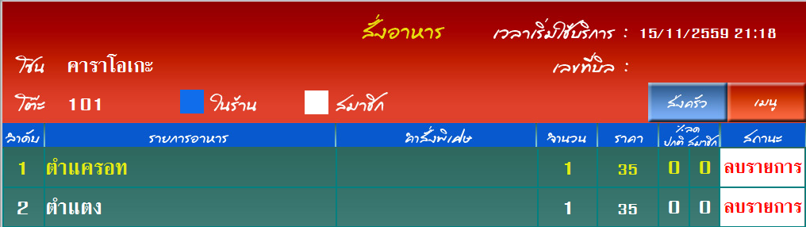

SysReq Xref:: [Restaurant Online-SRS]/4.1.1/pg.10-11

5.1.2 หน้าจอการแก้ไขรายการอาหารจากโต๊ะลูกค้า (Usecase:UC020)

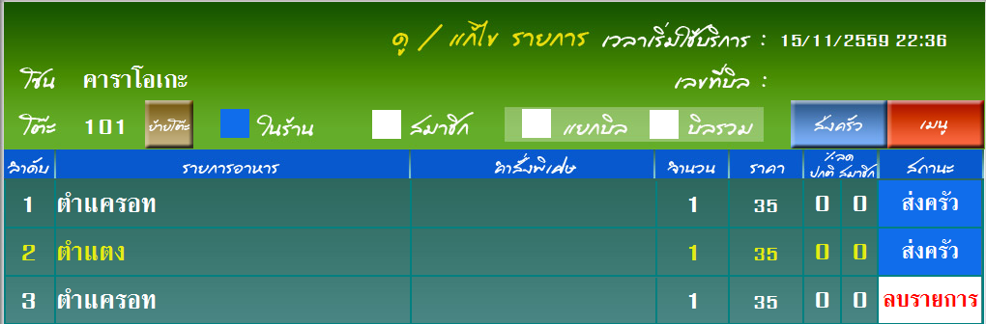

SysReq Xref:: [Restaurant Online-SRS]/4.1.1/pg.10-11

5.1.3 หน้าจอการแก้ไขรายการอาหารจากโต๊ะลูกค้า (Usecase:UC030)



SysReq Xref:: [Restaurant Online-SRS]/4.1.1/pg.10-11

5.1.4 หน้าจอการส่งรายการอาหารจากโต๊ะลูกค้าเข้าครัว (Usecase:UC040)

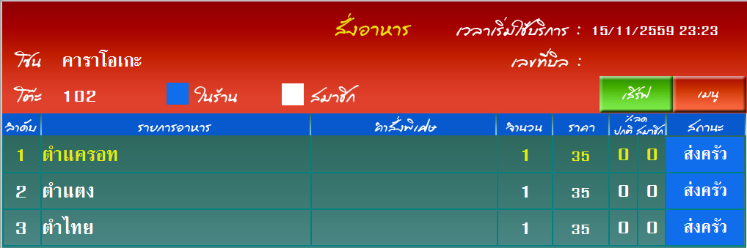

5.2.1หน้าจอการเพิ่มรายการอาหารจากบาร์น้ำ (Usecase:UC110)

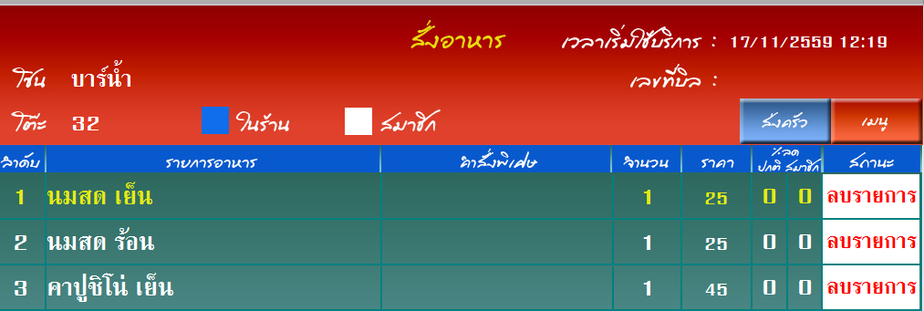

5.2.2 หน้าจอการแก้ไขรายการอาหารจากบาร์น้ำ (Usecase:UC120)

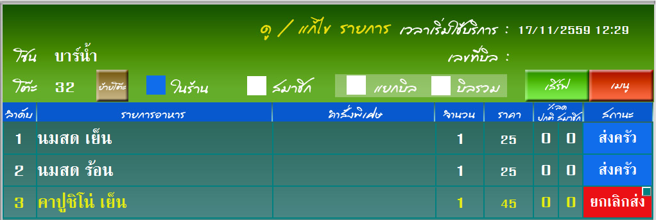

5.2.3 หน้าจอการลบรายการอาหารจากบาร์น้ำ(Usecase:UC130)

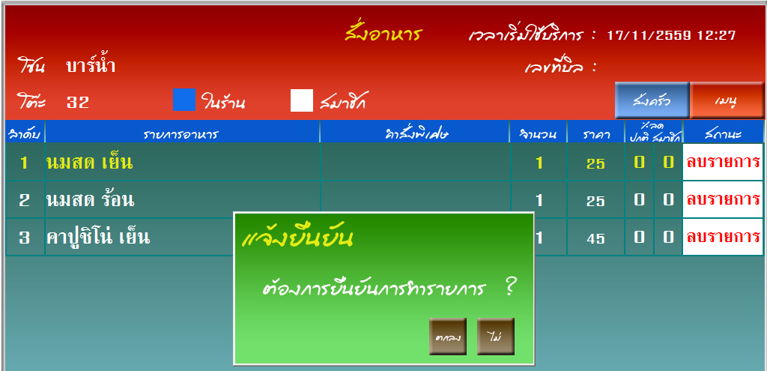

5.2.4 ส่งรายการอาหารจากบาร์น้ำ (Usecase:UC140)



5.3.1 รับรายการอาหารของลูกค้าจากพนักงานรับรายการอาหารจากโต๊ะลูกค้า(Usecase:UC240)

-เลือกส่วนของห้องครัว

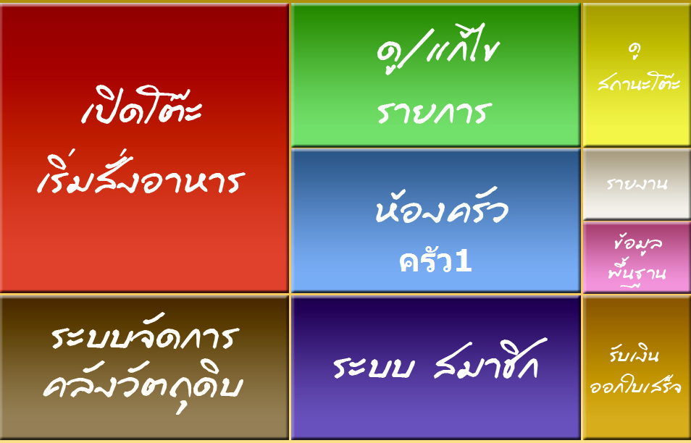

-แสดงรายการอาหารที่ลูกค้าสั่ง

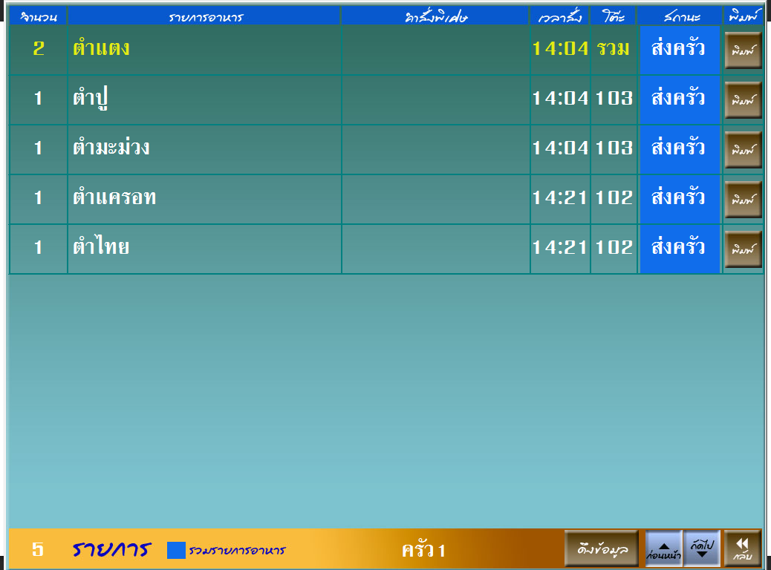

5.3.2 แก้ไขรายการอาหารของลูกค้าจากพนักงานรับรายการอาหารจากโต๊ะลูกค้า(Usecase:UC220)



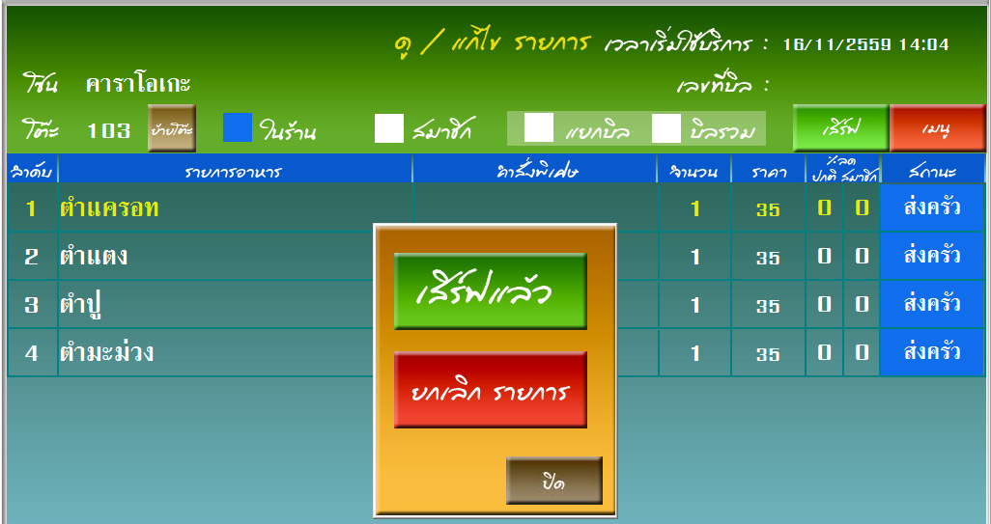

5.3.3 ยกเลิกรายการอาหารของลูกค้าจากพนักงานรับรายการอาหารจากโต๊ะลูกค้า(Usecase:UC230)

-เลือกยกเลิกรายการอาหาร



-แสดงเหตุผลที่เราต้องการยกเลิก

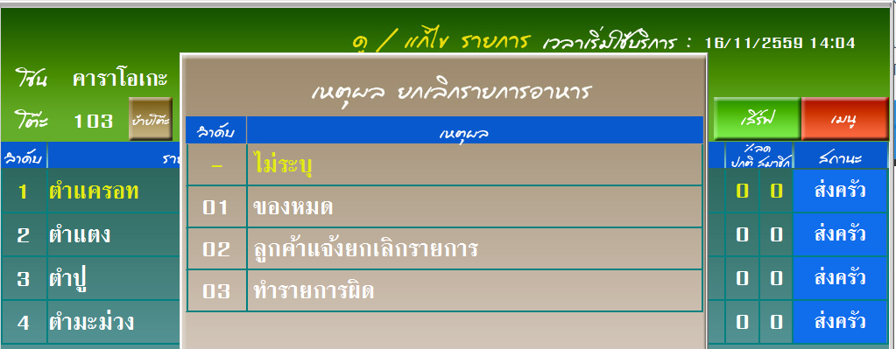

5.3.4 ส่งรายการอาหารของลูกค้าจากพนักงานรับรายการอาหารจากโต๊ะลูกค้า(Usecase:UC240)

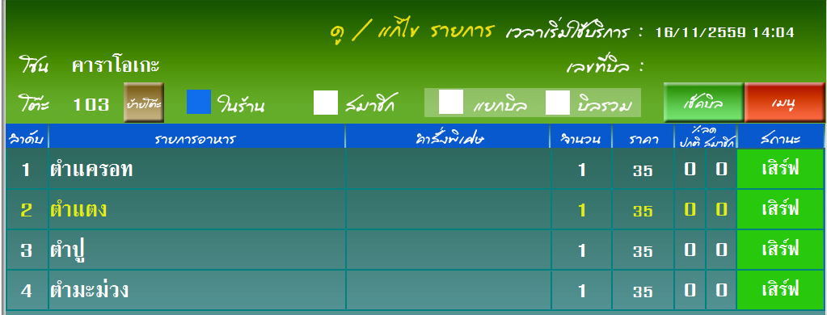

5.4.1 หน้าจอการแสดงการคำนวณเงินให้กับลูกค้า(Usecase:UC310)

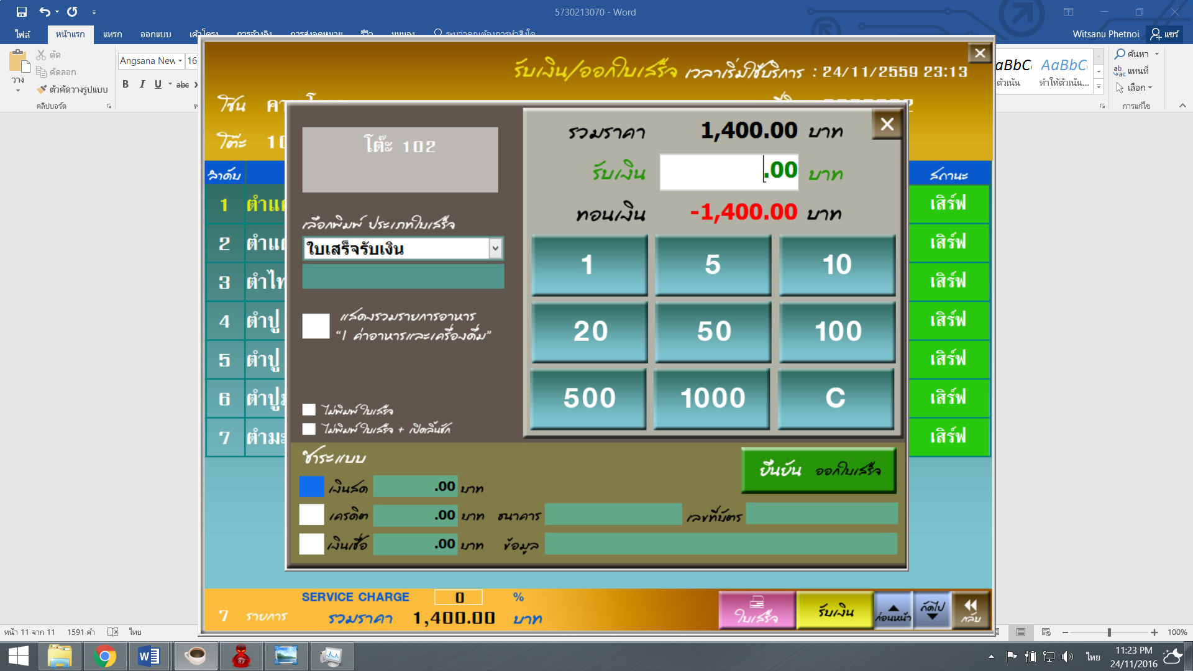

SysReq Xref:: [Restaurant Online-SRS]/4.1.1/pg.10-11

5.4.2 หน้าจอใบเสร็จของลูกค้า(Usecase:UC320)

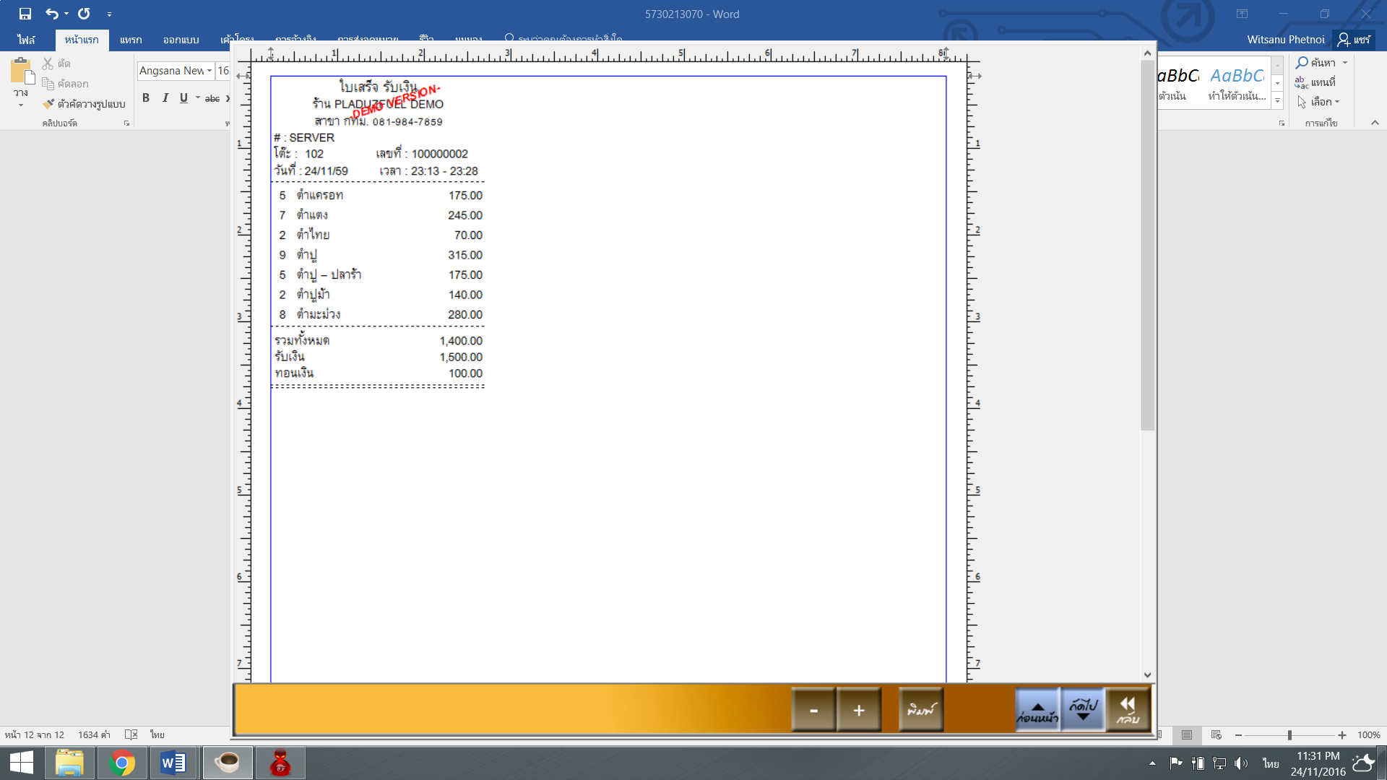

SysReq Xref:: [Restaurant Online-SRS]/UseCase:UC320/pg.2

5.4.3 หน้าจอการแสดงการคำนวณเงินให้กับลูกค้า(Usecase:UC330)

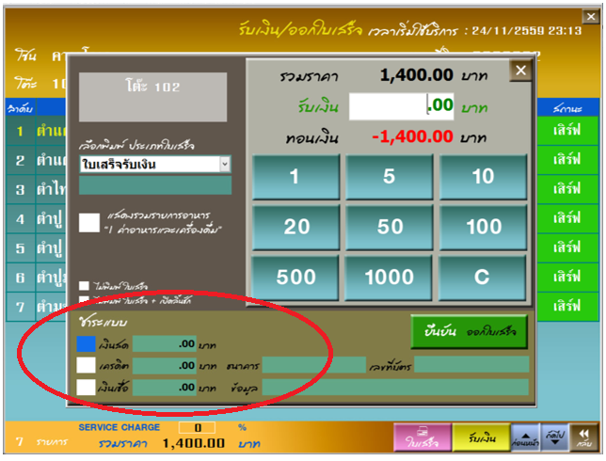

SysReq Xref:: [Restaurant Online-SRS]/4.1.1/pg.10-11

5.4.4 หน้าจอการแสดงการกำหนดส่วนลดให้กับลูกค้า (Usecase:UC340)

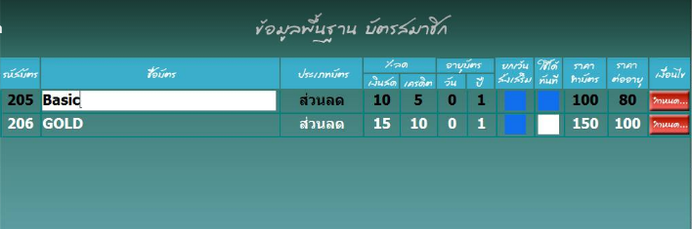

SysReq Xref:: [Restaurant Online-SRS]/4.1.1/pg.10-11

5.6.1 หน้าจอแสดงสรุปยอดขายอาหารในแต่ละวัน(Usecase:UC510)

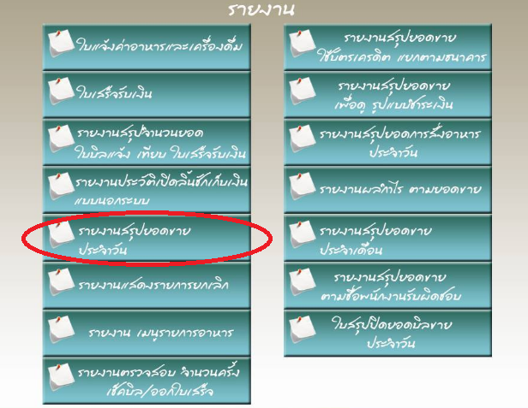

SysReq Xref:: [Restaurant Online-SRS]/4.1.1/pg.10-11

5.6.2 หน้าจอแสดงสรุปยอดเงินที่ได้ในแต่ละวัน (Usecase: UC520)

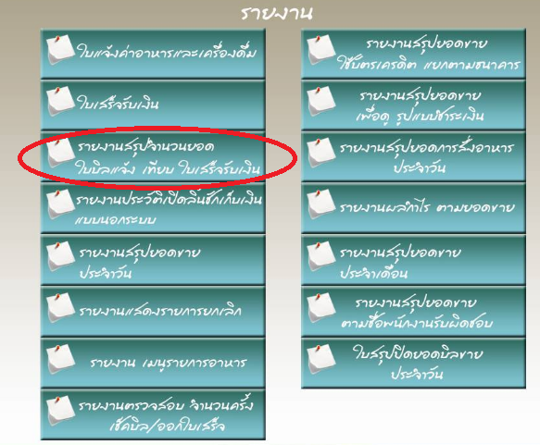

SysReq Xref:: [Restaurant Online-SRS]/4.1.1/pg.10-11

5.6.3 หน้าจอแสดงสรุปยอดคงเหลือของสต็อกสินค้า (Usecase:UC530)

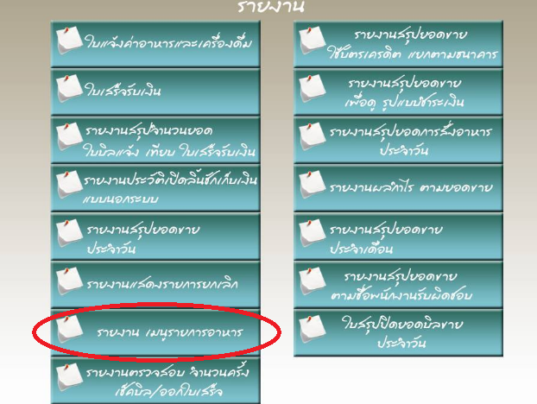

SysReq Xref:: [Restaurant Online-SRS]/4.1.1/pg.10-11

5.6.4 หน้าจอแสดงสรุปการสมัครสมาชิกของลูกค้าในแต่ละวัน (Usecase:UC540)

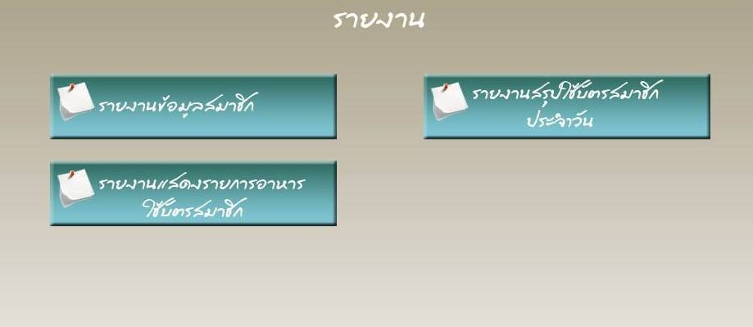

SysReq Xref:: [Restaurant Online-SRS]/4.1.1/pg.10-11

6. Appendices

6.1 คุณสมบัติทางด้านฮาร์ดแวร์ (Hardware Specification)

เครื่องคอมพิวเตอร์ 1 เครื่อง โดย

- ใช้ระบบปฏิบัติการ Window 8.1 Professional Edition

- Google Chrome 54.0.2840.99 เป็นโปรแกรมเบราเซอร์

- มีหน่วยความจําหลัก (RAM) ขนาด 4GB

- มีฮาร์ดดิสก (Harddisk) ขนาด 250 GB

6.2 คุณสมบัติทางด้านระบบจัดการฐานข้อมูล (Database Specification)

ระบบจัดการฐานข้อมูลจะใช้ MYSQL (Open source)

7. Index

S

System requirement specification, 9.

U

User requirement definition, 8.